ຕາຕະລາງ
Module Administration 2
1. ວິທີການສ້າງ Users 2
2. ວິທີການປ່ຽນ Password 3
3. ການກຳນົດຄ່າ Period Indicators 4
4. ການຕັ້ງຄ່າຮອບໄລຍະເວລາການບັນທຶກບັນຊີ Posting Period 4
5. ການກຳນົດເລກເອກະສານ Document Numbering 5
6. ການສ້າງຜັງບັນຊີສຳລັບການບັນທຶກລາຍການ Account Determination 6
7. ການກຳນົດການຄຳນວນຄ່າຫຼຸ້ຍຫ້ຽນ Depreciation Tyes 7
8. ການກຳນົດ Depreciation Areas 8
9. ການຜູກບັນຊີ Asset Classes 9
10. ວິທີສ້າງ Customer Groups 10
11. ວິທີສ້າງ Vendor Groups 11
12. ວິທີການກົດ Approval ທັງໜົດບາດດຽວ 11
13. ການນຳໃຊ້ Bank House 13
Module Financial 15
1. ວິທີການເພີ່ມເລກບັນຊີ Chart of Account 15
2. ວິທີການແກ້ໄຂເລກບັນຊີ Edit Chart of Account 16
3. ການບັນທຶກລາຍການບັນຊີ Journal Entry 17
4. ການບັນທຶກລາຍການບັນຊີ Journal Vouchers 18
5. ການບັນທຶກລາຍການ Posting Template 20
6. ການສ້າງລະຫັດຊັບສິນ Asset Master Data 21
7. ການຮັບຮູ້ຊັບສິນ Capitalization 22
8. ການຕັດຈຳໜ່າຍສິນຄ້າ Retirement 22
9. ການຄຳນວນຄ່າຫຼຸ້ຍຫ້ຽນສະສົມ Depreciation Run 23
Module Sales A/R 24
1. ການຕັ້ງໜີ້ A/R 24
2. ຂັ້ນຕອນໃນການຮັບເງິນຈິງ 25
3. ການຍົກເລິກເອກະສານ ໃນໜ້າ Credit memo 27
Module Purchasing A/P 30
1. ຂັ້ນຕອນການ import A/P ເເລະ Approval ຜ່ານ Data Transfer 30
2. ການຕັ້ງໜີ້ຄ້າງຈ່າຍ A/P Invoice 37
37
3. ຂັ້ນຕອນໃນການຈ່າຍເງິນຈິງ 38
Module Business Partners 40
1. ການກຳນົດ Customer / Vender 40

Module Administration
- ວິທີການສ້າງ Users
Users ແມ່ນ Users ID ສ້າງເພື່ອເຂົ້າໃໍຊ້ລະບົບ
- ເຂົ້າສູ່ໜ້າຈໍ Users - Setup
Administration - Setup - General – Users

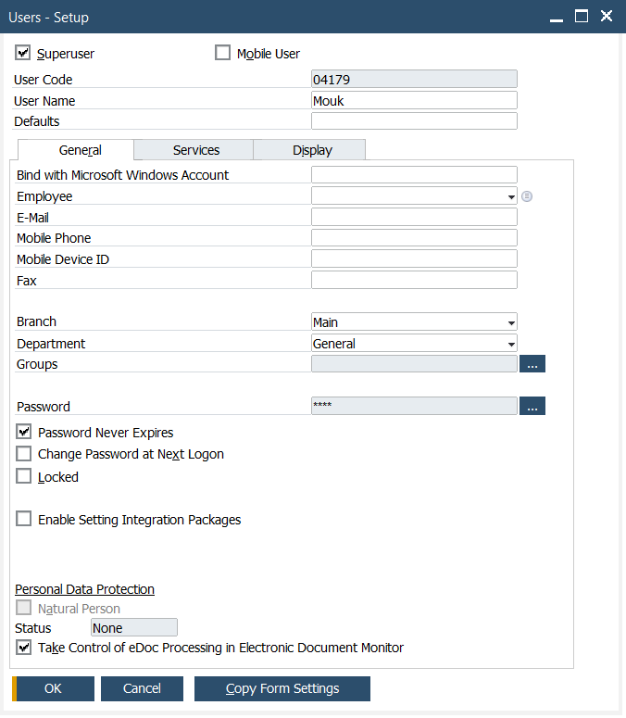

ຊື່ (Field Name) | ລາຍລະອຽດ
Super User | ກຳນົດໃຫ້ຜູ້ໃຊ້ງານທີ່ກຳລັງສ້າງໄດ້ຮັບສິດສູງສຸດ ສາມາດໃຊ້ງານໄດ້ທຸກໜ້າຈໍ
User Code | ບັນຊີຜູ້ໃຊ້ງານ
User Name | ຊື່ຜູ້ໃຊ້ງານ
Password | ກຳນົດລະຫັດຜ່ານສຳລັບເຂົ້າໃຊ້ງານ
Password Never Expires | ກຳນົດໃຫ້ລະຫັດຜ່ານບໍ່ມີວັນໝົດອາຍຸ
Change Password at Next Logon | ກຳນົດໃຫ້ຜູ້ໃຊ້ງານປ່ຽນລະຫັດຜ່ານໃໝ່ ເມື່ອເຂົ້າໃຊ້ງານໃນຄັ້ງຖັດໄປ
Locked | ການລັອກບັນຊີຜູ້ໃຊ້ງານ (ໃນກໍລະນີທີ່ປ້ອນລະຫັດຜ່ານຜິດກາຍຈຳນວນຄັ້ງທີ່ກຳນົດໄວ້)

- ວິທີການປ່ຽນ Password
Password – Administration ແມ່ນ ການປັບປ່ຽນຄວາມຍາກງ່າຍຂອງລະຫັດແຕ່ລະ User ID
- ເຂົ້າສູ່ໜ້າຈໍ Password - Administration
Administration - Setup - General – Security

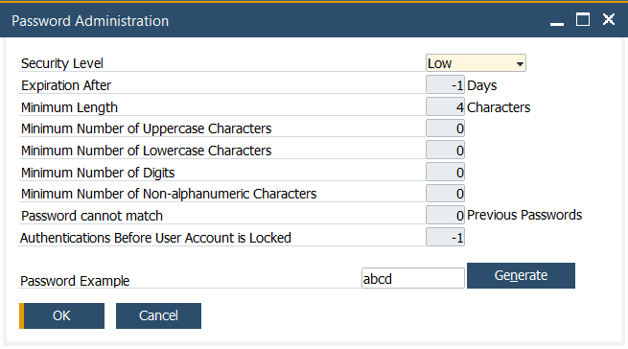

- ການປ່ຽນ Password ແລະ ການສ້າງ Users ID ໂດຍສາມາດເຂົ້າສູ່ໜ້າຈໍ Users - Setup ຜ່ານ Tab My Personal Settings



- ການກຳນົດຄ່າ Period Indicators
Period Indicators ແມ່ນ ການກຳນົດຄ່າສຳລັບໄລຍະເວລາການບັນທຶກບັນຊີ (Period) ເຊິ່ງ ຕ້ອງໄດ້ສ້າງໃໝ່ທຸກໆປີ
- ເຂົ້າສູ່ໜ້າຈໍ Period Indicators
Administration - Setup - Finance - Period Indicators
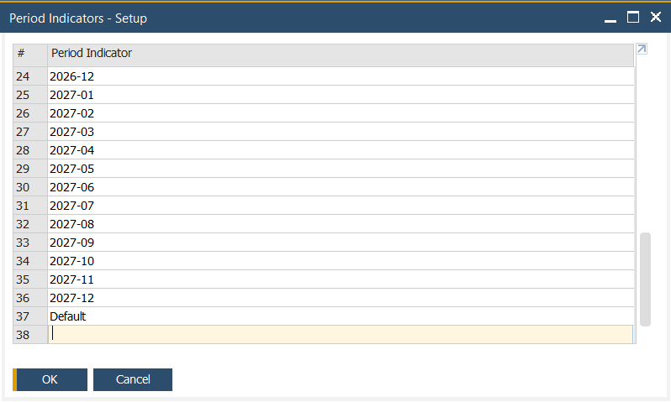

- ການຕັ້ງຄ່າຮອບໄລຍະເວລາການບັນທຶກບັນຊີ Posting Period
Posting Period ແມ່ນ ໃຊ້ສຳລັບສະແດງລາຍການທີ່ຖືກສ້າງຂື້ນໃນລະບົບ ແລະ ເລືອກຮອບໄລຍະເວລາບັນທຶກບັນຊີທີ່ຕ້ອງການ ເພື່ອແກ້ໄຂລາຍລະອຽດຕ່າງໆ ພາຍໃນຮອບໄລຍະເວລາບັນທຶກບັນຊີ ເຊິ່ງ ຕ້ອງໄດ້ສ້າງໃໝ່ທຸກໆປີ
- ເຂົ້າສູ່ໜ້າ Posting Period
Administration - System Initialization - Posting Period

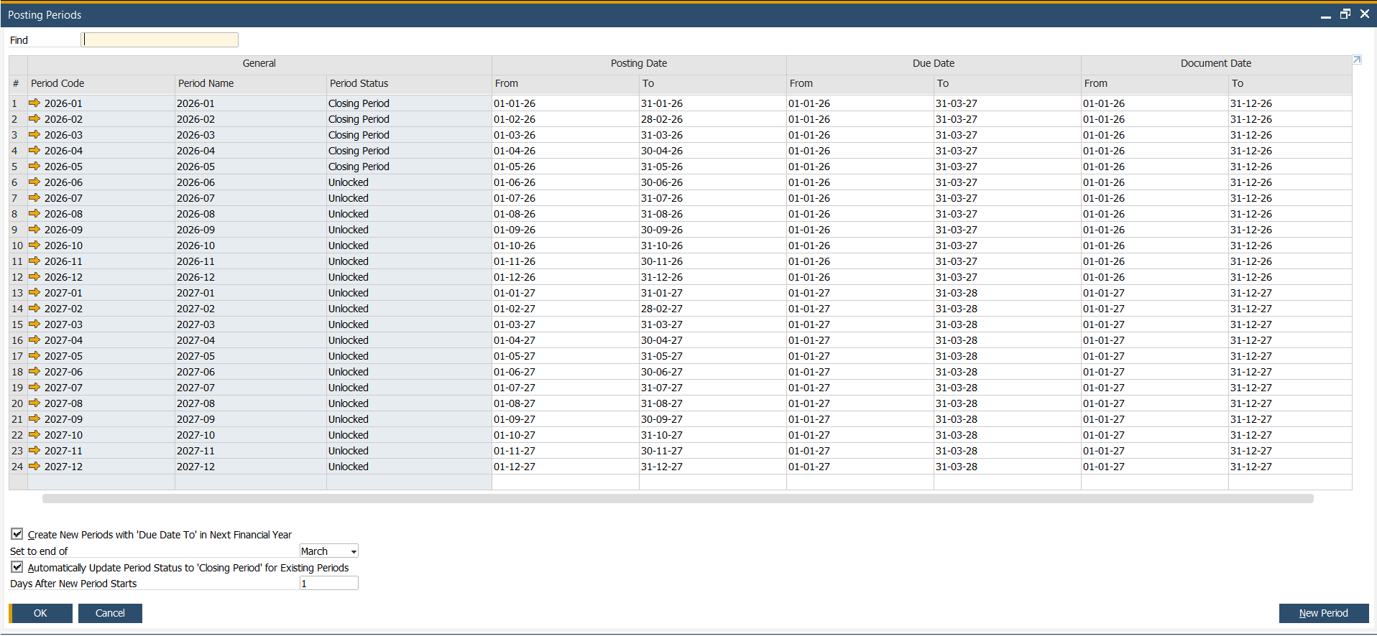

- Click New Period ເພື່ອເພິ່ມຮອບໄລຍະເວລາການບັນທຶກບັນຊີໃໝ່

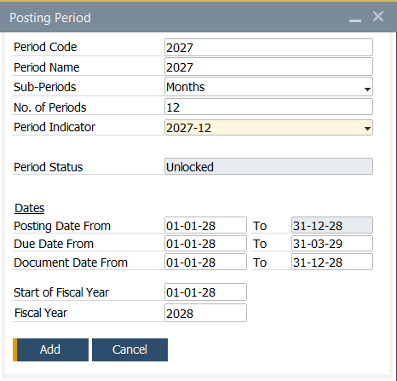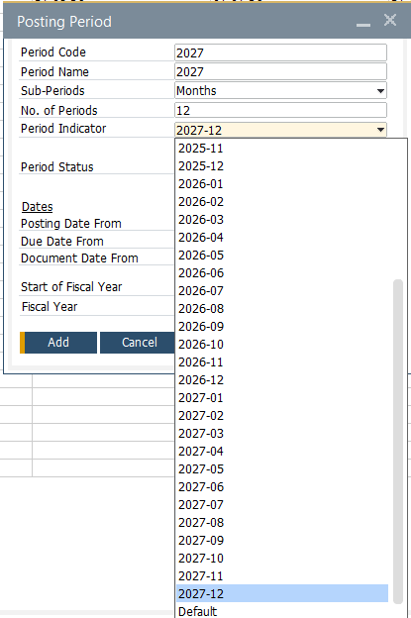

ຊື່ (Field Name) | ລາຍລະອຽດ
Period Code | ລະບຸລະຫັດຮອບໄລຍະເວລາບັນຊີ
Period Name | ລະບຸຊື່ຮອບໄລຍະເວລາບັນຊີ (ແນະນຳໃຫ້ລະບຸເປັນຊື່ດຽວກັນກັບລະຫັດຮອບໄລຍະເວລາບັນຊີ)
Sub-Periods | ເລືອກຊ່ວງເວລາຍ່ອຍຂອງຮອບບັນຊີ (ແນະນຳເປັນ Months)

- ການກຳນົດເລກເອກະສານ Document Numbering
Document Numbering ແມ່ນ ໃຊ້ສຳລັບກຳນົດລາຍລະອຽດເລກທີ່ເອກະສານແຕ່ລະປະເພດ
- ເຂົ້າສູ່ໜ້າ Document Numbering
Administration - System Initialization - Document Numbering

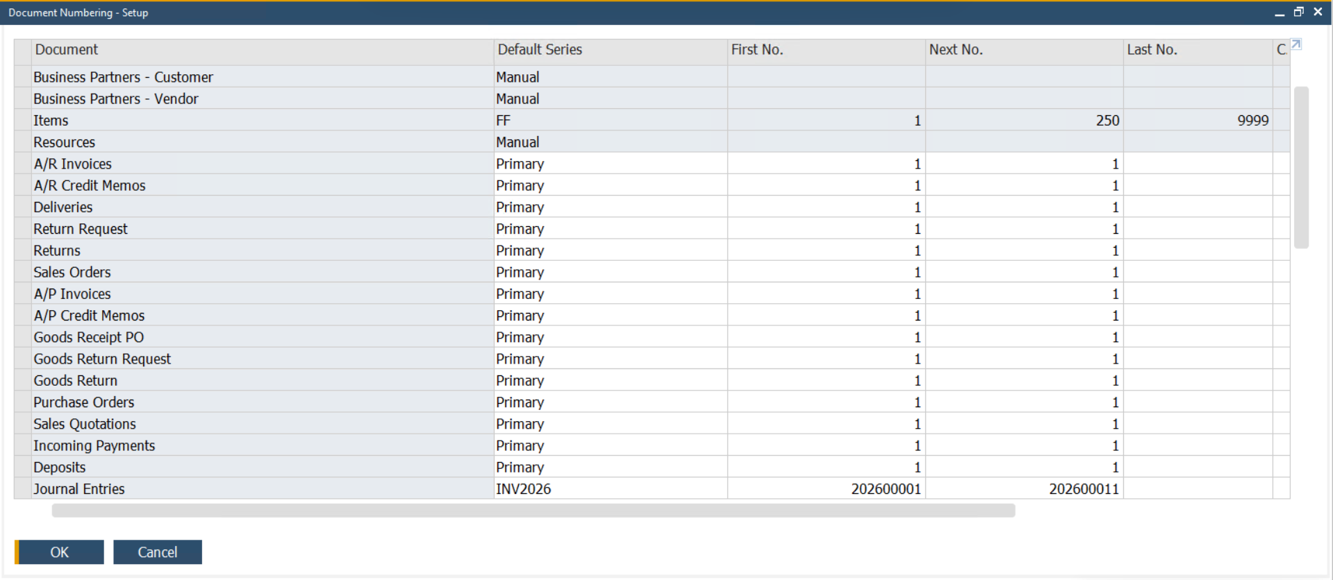

- Double click ຊ່ອງວ່າງ ໜ້າເອກະສານທີ່ຕ້ອງການກຳນົດເລກທີ່ເອກະສານ ລະບົບຈະສະແດງໜ້າ Series – Setup

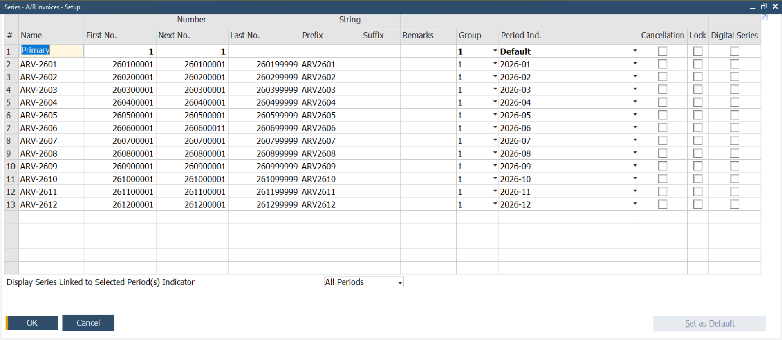
ຊື່ (Field Name) | ລາຍລະອຽດ
Name | ຊື່ຊຸດຂອງເລກທີເອກະສານ
First No. | ເລກທີເອກະສານໃບທຳອິດຂອງຊຸດເອກະສານ
Next No. | ເລກທີເອກະສານໃບຖັດໄປຂອງຊຸດເອກະສານ
Last No. | ເລກທີເອກະສານໃບສຸດທ້າຍຂອງຊຸດເອກະສານ
Prefix | ຕົວອັກສອນນຳໜ້າຂອງເອກະສານ
Suffix | ຕົວອັກສອນຕໍ່ທ້າຍຂອງເອກະສານ
Remark | ໝາຍເຫດ

- ການສ້າງຜັງບັນຊີສຳລັບການບັນທຶກລາຍການ Account Determination
Account Determination ແມ່ນ ການຈັບຄູ່ບັນຊີອັດຕະໂນມັດ
- ເຂົ້າສູ່ໜ້າ Account Determination
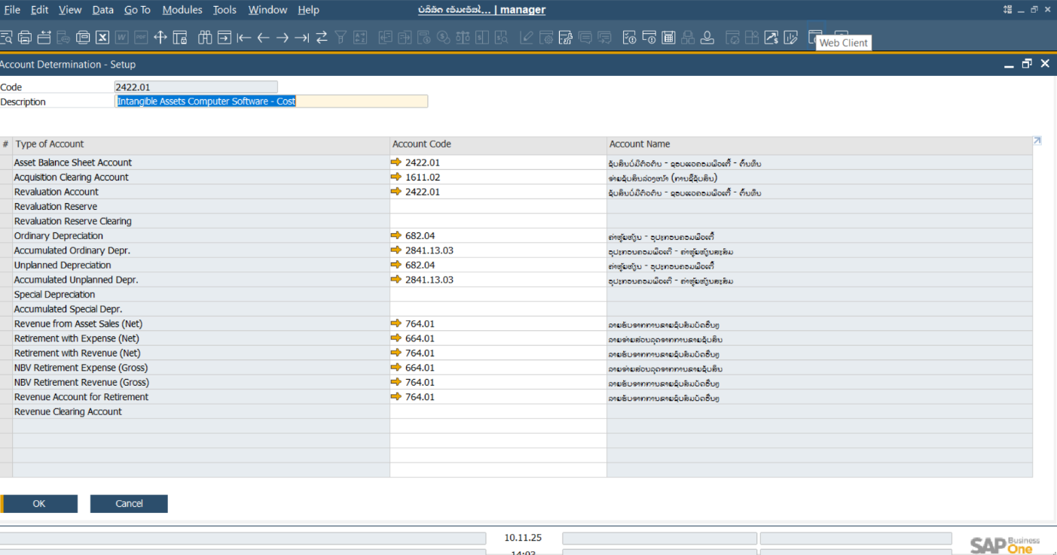
Administration - Setup - Financials - Fixed Assets - Account Determination

ຊື່ (Field Name) | ລາຍລະອຽດ
Code | ລະຫັດຜັງບັນຊີ
Description | ຊື່ຜັງບັນຊີ
Type of Account | ປະເພດລະຫັດບັນຊີ
Account Code | ລະຫັດບັນຊີ
Account Name | ຊື່ລະຫັດບັນຊີ
Asset Balance Sheet Account | ລະຫັດບັນຊີທີ່ໃຊ້ສຳລັບການບັນທຶກຊັບສິນ
Acquisition Clearing Account | ລະຫັດບັນຊີພັກທີ່ໃຊ້ສຳລັບການບັນທຶກທຶນຊັບສິນພັກ
Ordinary Depreciation | ລະຫັດບັນຊີຄ່າເສື່ອມລາຄາ
Accumulated Ordinary Depr. | ລະหັດບັນຊີຄ່າເສື່ອມລາຄາສະສົມ
Unplanned Depreciation | ລະຫັດບັນຊີປັບປຸງຄ່າເສື່ອມລາຄາ
Accumulated Unplanned Depr. | ລະຫັດບັນຊີປັບປຸງຄ່າເສື່ອມລາຄາສະສົມ
Special Depreciation | ລະຫັດບັນຊີຄ່າເສື່ອມລາຄາພິເສດ
Accumulated Special Depr. | ລະຫັດບັນຊີຄ່າເສື່ອມລາຄາສະສົມພິເສດ
Revenue from Asset Sales (Net) | ລະຫັດບັນຊີພັກການຂາຍຊັບສິນ (ສຸດທິ)
Retirement with Expense (Net) | ລະຫັດບັນຊີກຳໄລ (ຂາດທຶນ) ຈາກການຈຳໜ່າຍຊັບສິນ
Retirement with Revenue (Net) | ລະຫັດບັນຊີກຳໄລ (ຂາດທຶน) ຈາກການຈຳໜ່າຍຊັບສິນດ້ວຍລາຍຮັບ
NBV Retirement Expense (Gross) | ລະຫັດບັນຊີຄ່າໃຊ້ຈ່າຍ (ມູນຄ່າຄົງເຫຼືອສຸດທິ)
NBV Retirement Revenue (Gross) | ລະຫັດບັນຊີລາຍຮັບ (ມູນຄ່າຄົງເຫຼືອສຸດທิ)
Revenue Account for Retirement | ລະຫັດບັນຊີລາຍຮັບ ຈາກການຂາຍຊັບສິນ
Revenue Clearing Account | ລະຫັດບັນຊີຕັດບັນຊີລາຍຮັບ (ລ້າງລາຍຮັບ)

- ການກຳນົດການຄຳນວນຄ່າຫຼຸ້ຍຫ້ຽນ Depreciation Tyes
- ເຂົ້າສູ່ໜ້າ Depreciation Tyes
Administration - Setup - Financials - Fixed Assets - Account Determination
ໃຊ້ສຳລັບກຳນົດຄ່າຫຼຸ້ຍຫ້ຽນຂອງຊັບສິນ ແລະ ກຳນົດຖານຄຳນວນຄ່າຫຼຸ້ຍຫ້ຽນລາຍເດືອນ ຫຼື ປີ
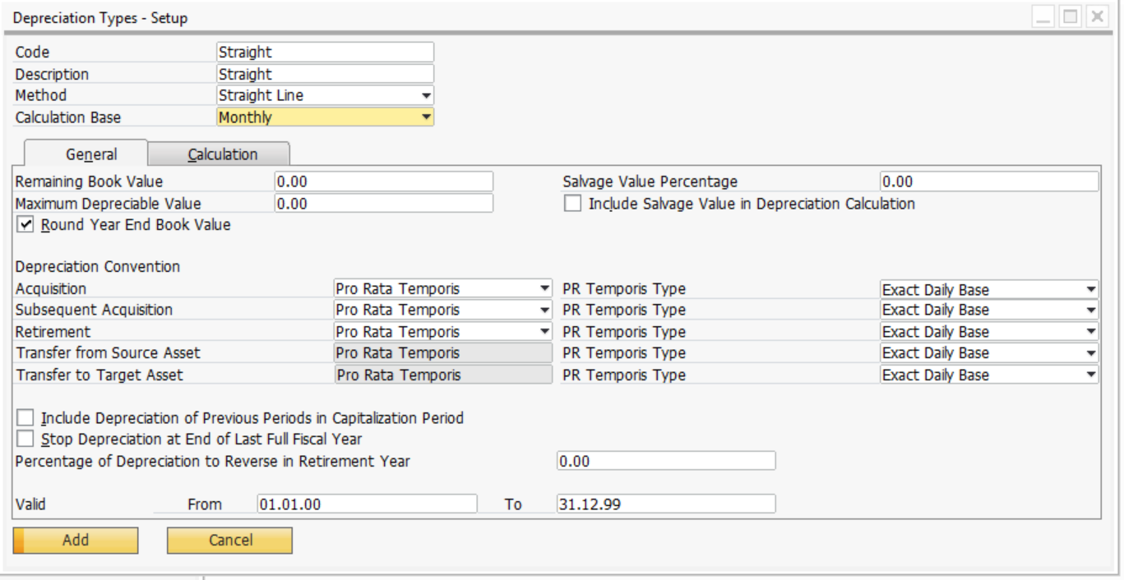

Field | ລາຍລະອຽດ
No Depreciation | ບໍ່ມີການຄຳນວນຄ່າຫຼູ້ຍຫ້ຽນ
Straight Line | ວິທີເສັ້ນຊື່ (ວິທີສະເໝີຕົວ)
Straight Line Period Control | ວິທີເສັ້ນຊື່ຄວບຄຸມໄລຍະເວລາ
Declining Balance | ວິທີຍອດເຫຼືອຫຼຸດລົງ
Multilevel | ວິທີການຫຼາຍລະດັບ
Immediate Write-Off | ວິທີຕັດໜີ້ສູນທັນທີ (ຕັດຈ່າຍທັນທີ)
Special Depreciation | ວິທີການຄິດຄ່າເສື່ອມລາຄາພິເສດ
Manual Depreciation | ວິທີການປັບປຸງຄ່າເສື່ອມລາຄາສະສົມ (ຄຳນວນດ້ວຍຕົນເອງ)
Yearly | ລາຍປີ
Monthly | ລາຍເດືອນ

- ການກຳນົດ Depreciation Areas
- ເຂົ້າສູ່ໜ້າ Depreciation Areas
Administration - Setup - Financials - Fixed Assets - Depreciation Areas

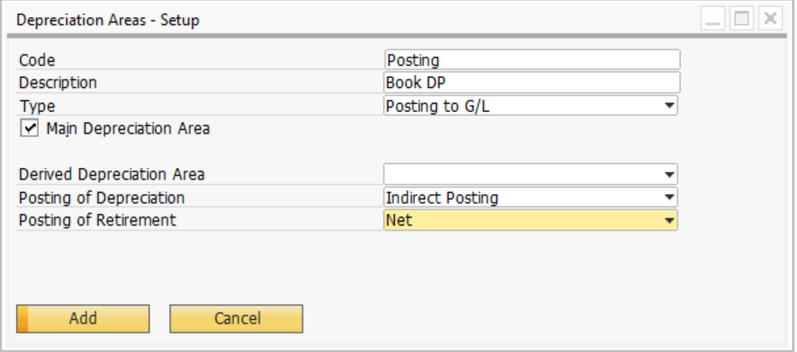

- Type

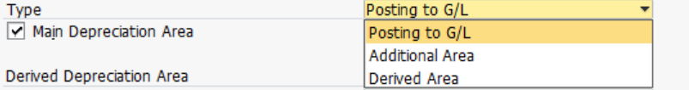

- Posting to G/L ຄ່າຫຼຸ້ຍຫ້ຽນທີ່ໂພສໃນບັນຊີແຍກປະເພດທົ່ວໄປ
- Additional Area ຄ່າຫຼຸ້ຍຫ້ຽນທີ່ບໍ່ໂພສໃນບັນຊີແຍກປະເພດທົ່ວໄປ
- Derived Area ພື້ນທີ່ທີ່ໄດ້ມາຂອງພື້ນທີ່ຄ່າຫຼຸ້ຍຫ້ຽນລາຄາຫຼັກ

- Posting of Depreciation
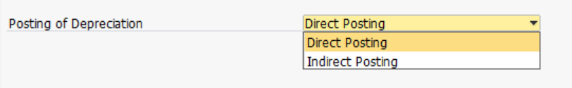

- Direct Posting ຄ່າຫຼຸ້ຍຫ້ຽນລາຄາສະສົມທາງກົງ
- Indirect Posting ຄ່າຫຼຸ້ຍຫ້ຽນລາຄາສະສົມທາງອ້ອມ

- Posting of Retirement
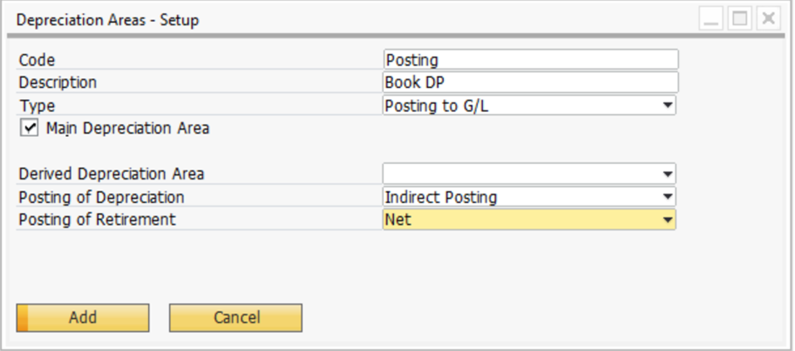
- Gross ບັນທຶກສະເພາະກຳໄລທີ່ຂາຍໄດ້
- Net ບັນທຶກບັນຊີດ້ວຍລາຄາທັງໝົດທີ່ຂາຍໄດ້ (ສຸດທິ)

- ການຜູກບັນຊີ Asset Classes
- ເຂົ້າສູ່ໜ້າ Asset Classes
Administration - Setup - Financials - Fixed Assets - Asset Classes
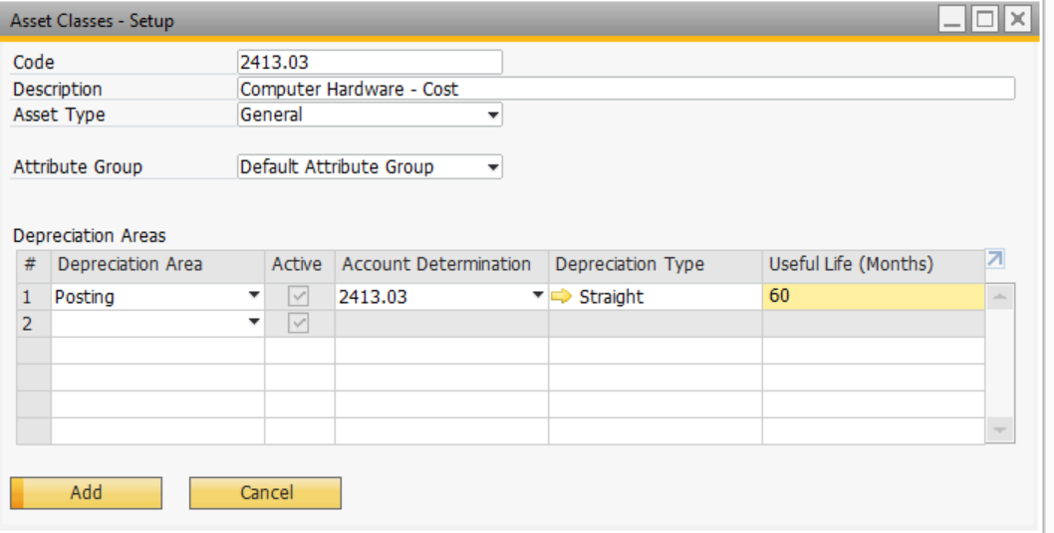

- ວິທີສ້າງ Customer Groups
Customer Groups ແມ່ນ ໃຊ້ເພື່ອກຳນົດລາຍຊື່ຂອງກຸ່ມລູກຄ້າ/ລູກໜີ້/ຊື່ຂອງກຸ່ມຜູ້ຊື້ ແລະ ເພື່ອລະບຸວິທີການຄິດໄລ່ສ່ວນຫຼຸດ, ຊຸດລາຄາ, ແລະ ວິທີການໃຊ້ຊຸດລາຄາ
- ເຂົ້າສູ່ໜ້າ Customer Groups
Administration – Setup – Business Partners – Customer Groups
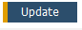
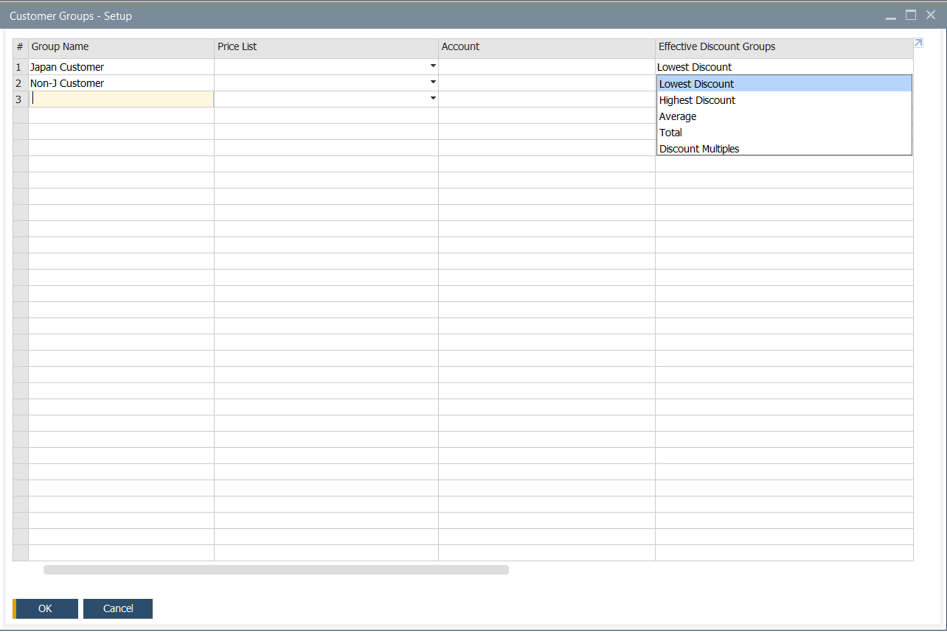
ການຄຳນວນສ່ວນຫຼຸດ

- ວິທີສ້າງ Vendor Groups
Vendor Groups ແມ່ນ ໃຊ້ເພື່ອກຳນົດລາຍຊື່ຂອງກຸ່ມເຈົ້າໜີ້ /ຜູ້ຈຳໜ່າຍສິນຄ້າ ແລະ ເພື່ອກຳນົດວິທີການຄິດໄລ່ສ່ວນຫຼຸດ, ຊຸດລາຄາ, ແລະ ວິທີການໃຊ້ຊຸດລາຄາ
- ເຂົ້າສູ່ໜ້າ Vendor Groups
Administration – Setup – Business Partners – Vendor Groups

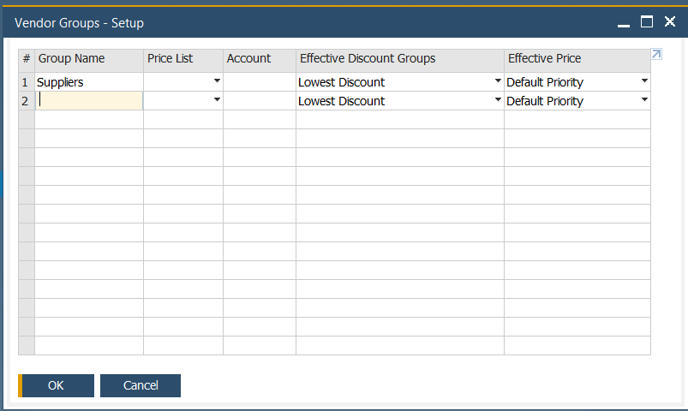

- ວິທີການກົດ Approval ທັງໜົດບາດດຽວ
- ເຂົ້າສູ່ໜ້າ Approval Decision Report
Administration – Approval Process – Approval Decision Report
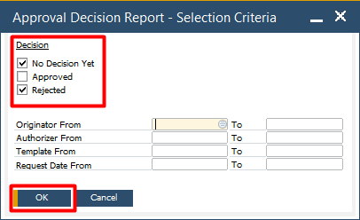

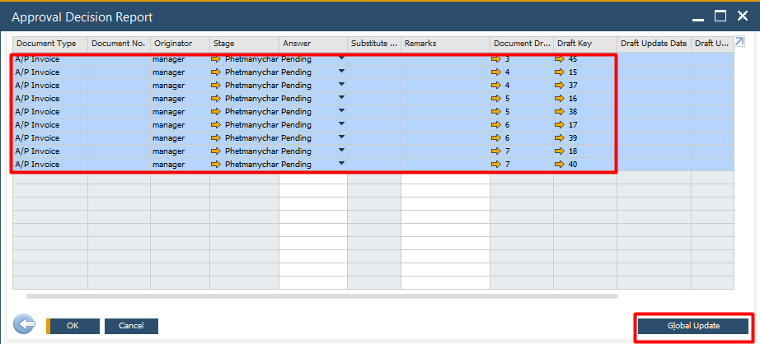
ກົດ Ctrl + Shift ເເລ້ວກົດ Global Update

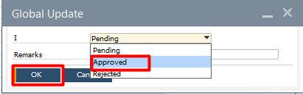

ຫຼັງກົດ Approval ສະຖານະກໍຈະປ່ຽນເປັນ Approval ເເລ້ວກົດ Update
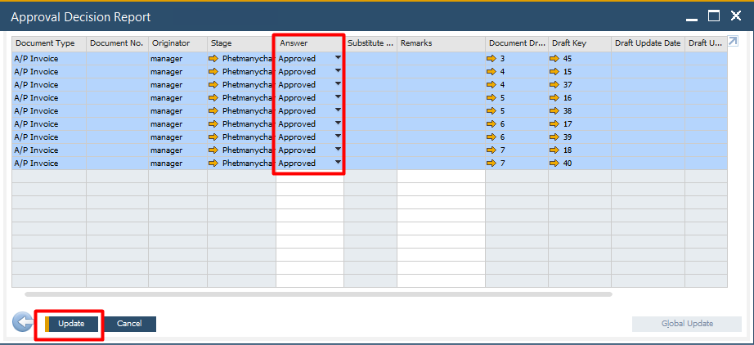
- ການນຳໃຊ້ Bank House
ເຂົ້າສູ່ໜ້າ Chart of Accounts
- ສ້າງເລກບັນຊີກ່ອນຈະໄປຜູກ Bank House ( ຖ້າມີເລກບັນຊີຢູ່ເເລ້ວນຳໃຊ້ເລກທີ່ມີຜູກໄດ້ເລີຍ )
Financials > Chart of Accounts
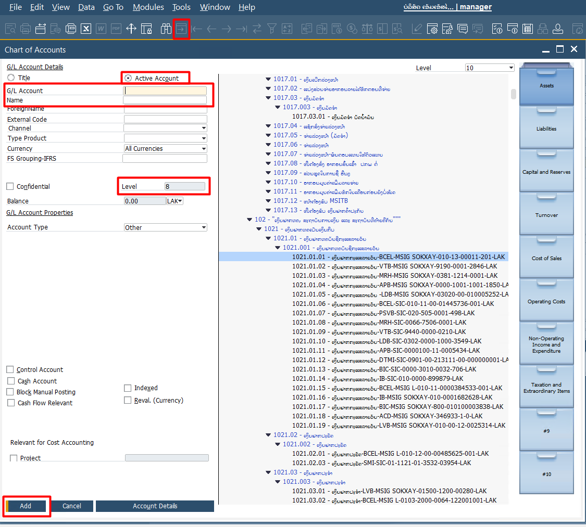
1
2

3

4

- ການເເອັດບັນຊີທະນາຄານ
Administration – Setup – Banking – Banks
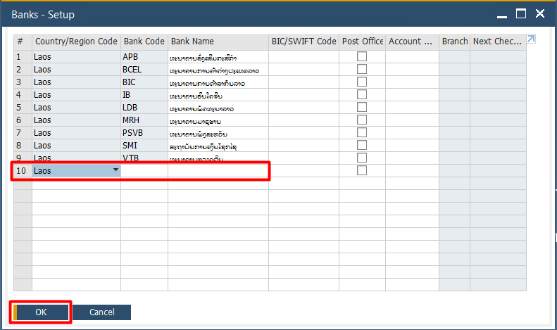

- ການສ້າງບັນຊີທະນາຄານ ເເລະ ຜູກບັນຊີທະນາຄານ
Administration – Setup – Banking – Banks – House Bank Account
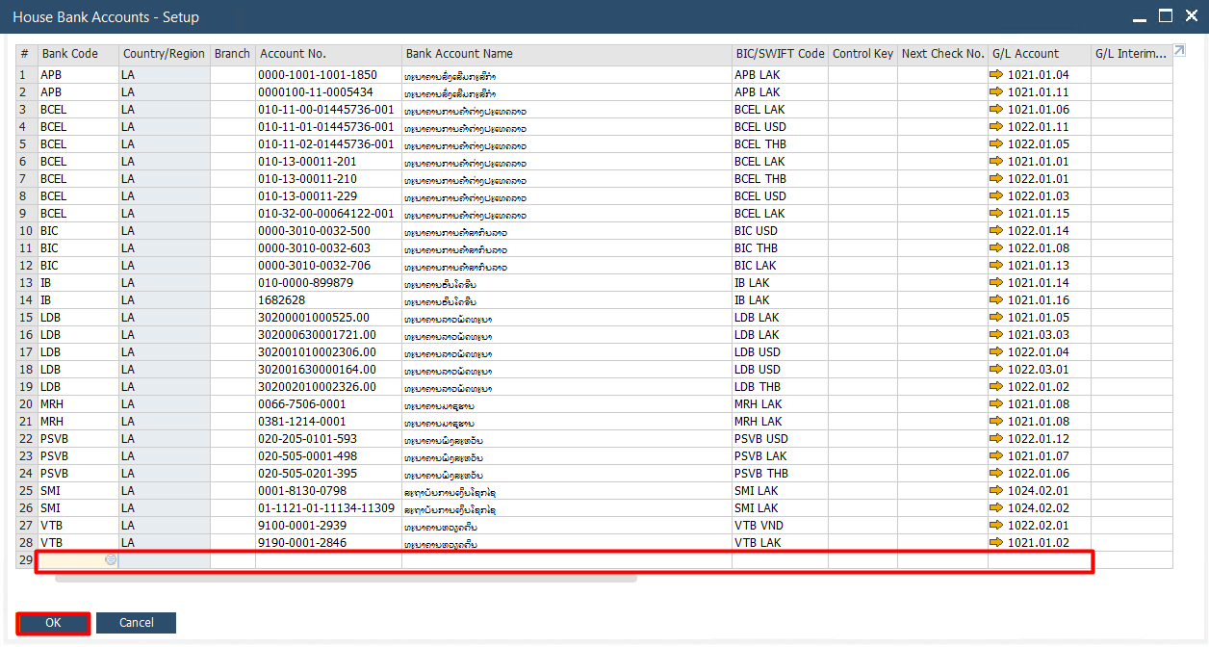

Module Financial
- ວິທີການເພີ່ມເລກບັນຊີ Chart of Account
Chart of Account ແມ່ນໃຊ້ສ້າງເລກບັນຊີໃໝ່ເພິ່ມ
- ເຂົ້າສູ່ໜ້າຈໍ Chart of Account
Financials - Chart of Account

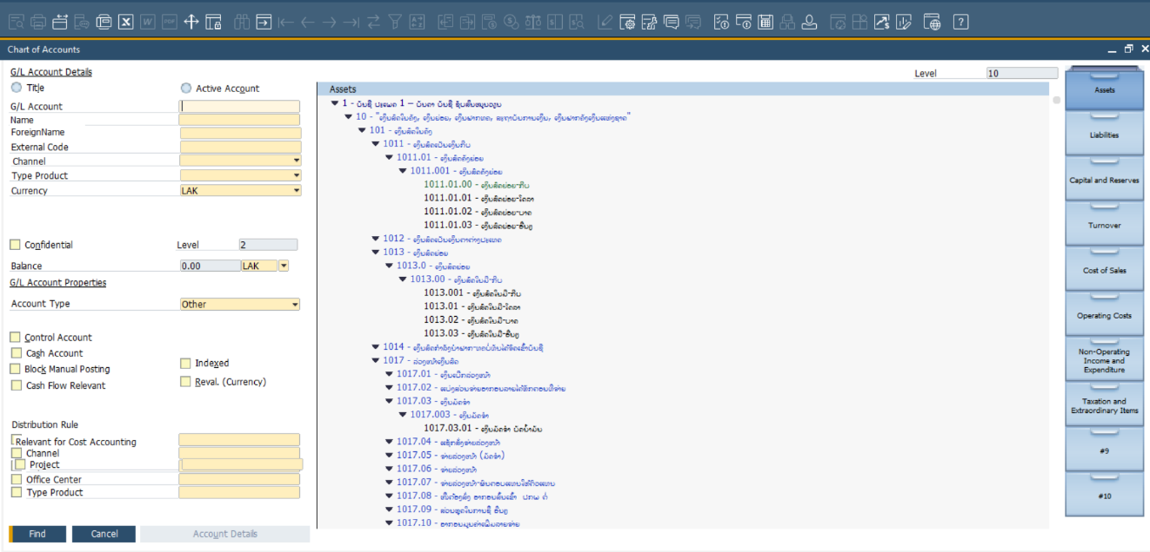
ກົດ Add ເພື່ອເພິ່ມເລກບັນຊີໃໝ່

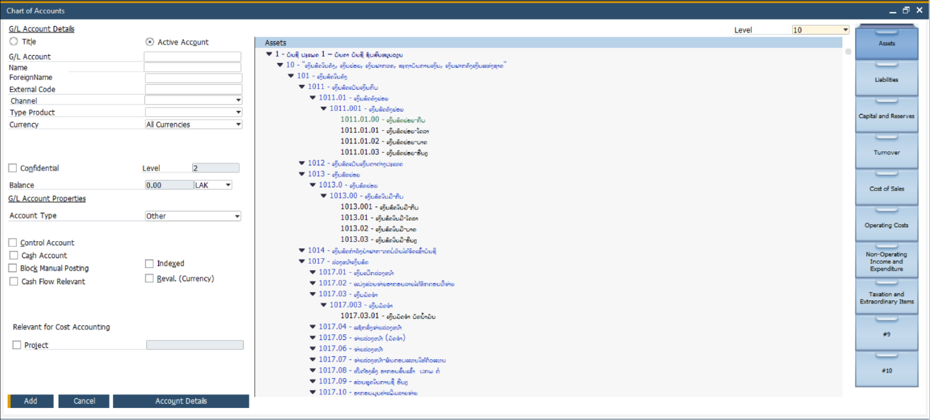
ຊື່ (Field Name) | ລາຍລະອຽດ
G/L Account | ລະຫັດບັນຊີ
Name | ຊື່ບັນຊີ
Title | ປະເພດບັນຊີທີ່ເປັນບັນຊີຄຸມ (ບັນຊີໃຫຍ່)
Active Account | ປະເພດບັນຊີທີ່ໃຊ້ສຳລັບບັນທຶກບັນຊີໃນລະບົບ
External Code | ລະຫັດພາຍນອກເພື່ອວັດຖຸປະສົງໃນການຈັດລຽງລຳດັບ
Currency | ສະກຸນເງິນ
Level | ລະດັບຂອງບັນຊີ ສາມາດແບ່ງໄດ້ 10 ລະດັບ
Balance | ຍອດຄົງເຫຼືອໃນບັນຊີ
Account Type | ປະເພດບັນຊີ
Control Account | ປະເພດບັນຊີທີ່ເປັນບັນຊີຄຸມ ສຳລັບຕັ້ງຄ່າບັນຊີພັນທະມິດທາງທຸລະກິດ
Cash Account | ບັນຊີປະເພດເງິນສົດ

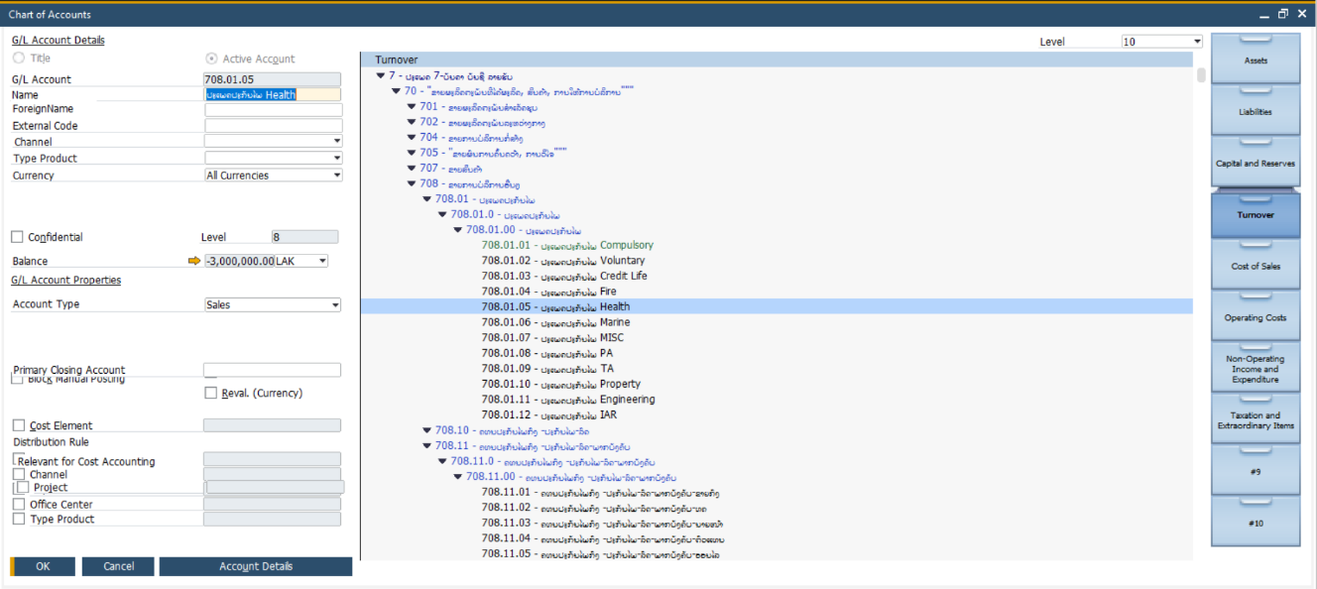

- ເມື່ອ Click ລູກສອນສີເຫຼືອງເຮົາສາມາດເບິ່ງ G/L ຂອງບັນຊີນັ້ນໆໄດ້

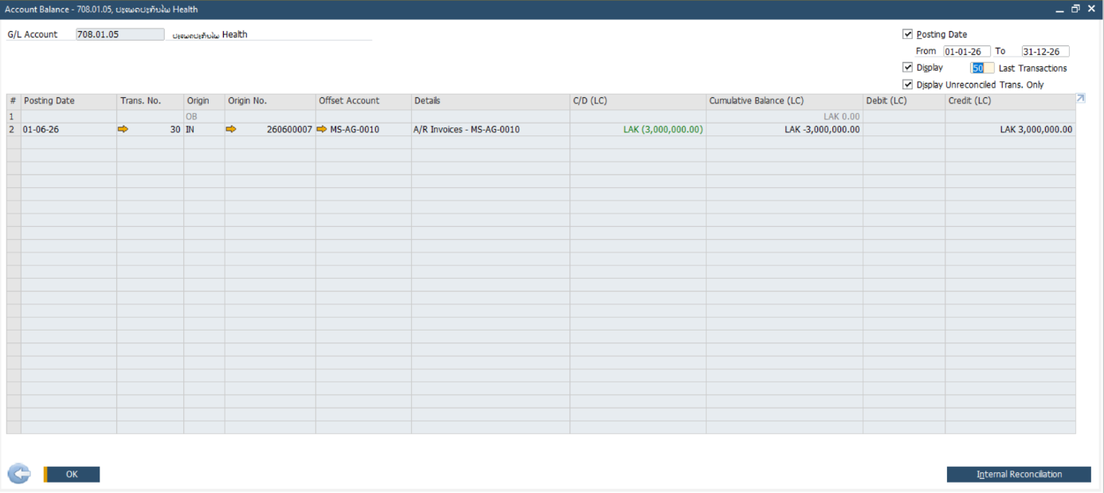

- ວິທີການແກ້ໄຂເລກບັນຊີ Edit Chart of Account
Edit Chart of Account ແມ່ນ ໃຊ້ໄວ້ແກ້ໄຂເລກບັນຊີ
- ເຂົ້າສູ່ໜ້າຈໍ Edit Chart of Account
Financials - Edit Chart of Account

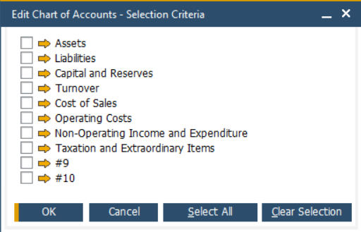
Click ທີ່ຫ້ອງສີ່ຫຼຽມເພື່ອເລືອກໝວດທີ່ຕ້ອງການແກ້ໄຂ ແລ້ວກົດ OK
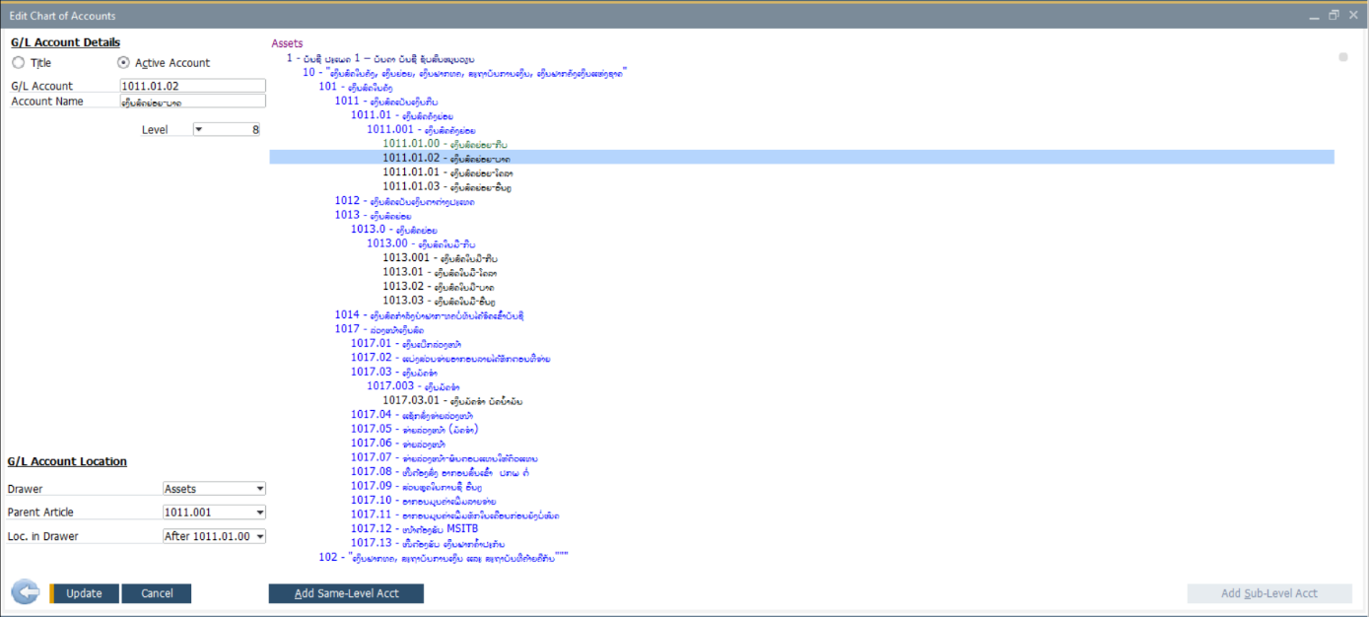

- ເລືອກແກ້ໄຂຂໍ້ມູນທີ່ຕ້ອງການ ( ສິ່ງທີ່ແກ້ໄຂໄດ້ມີຄື Account Name , Level, Drawer, Parent Article, Loc.in Drawer )
- ເມື່ອແກ້ໄຂຮຽບຮ້ອຍແລ້ວກົດ Update

- ການບັນທຶກລາຍການບັນຊີ Journal Entry
Journal Entry ແມ່ນ ໃຊ້ໄວ້ບັນທຶກລາຍການບັນຊີ
- ເຂົ້າສູ່ໜ້າຈໍ Journal Entry
Financials - Journal Entry

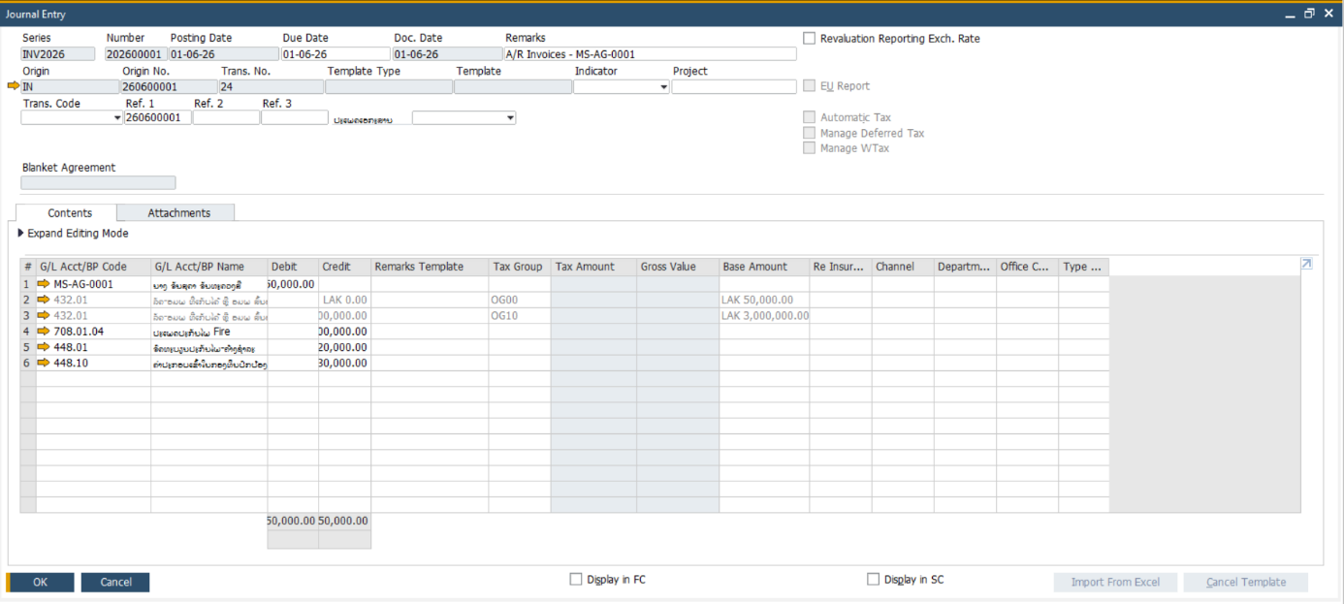

- ການບັນທຶກລາຍການບັນຊີ Journal Vouchers
- ເຂົ້າສູ່ໜ້າຈໍ Journal Vouchers
Financials - Journal Vouchers
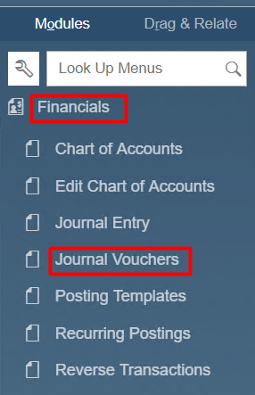

ກົດ Add Journal Entry to New Voucher
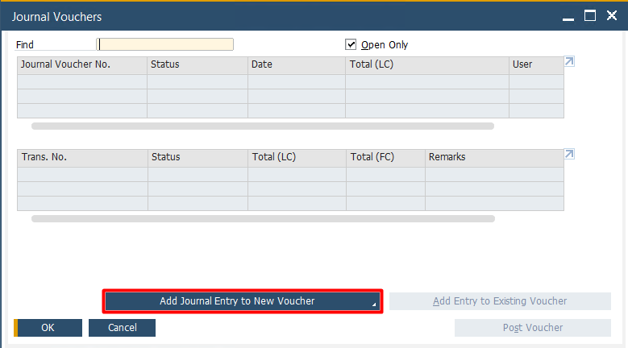

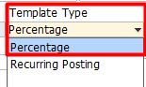

ເລືອກ Percentage

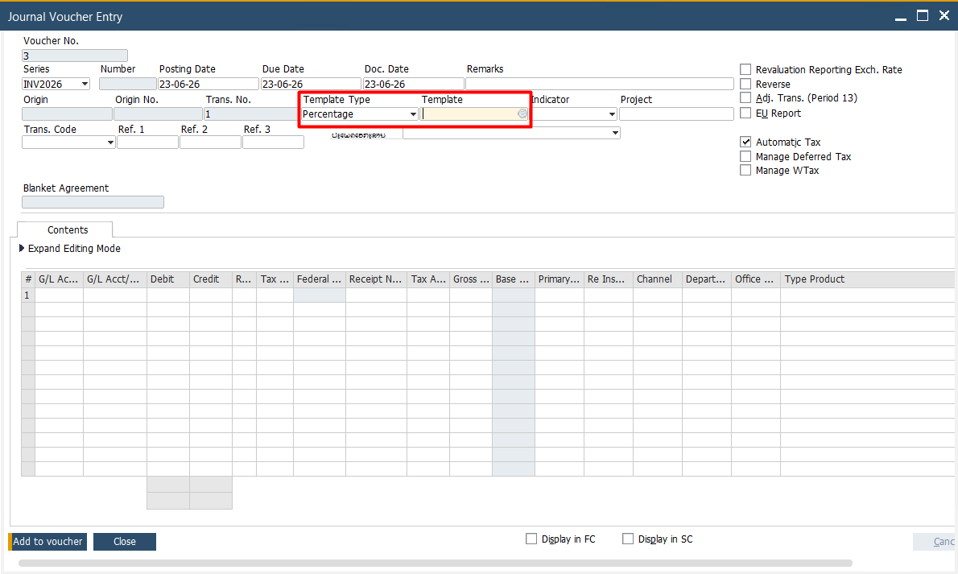

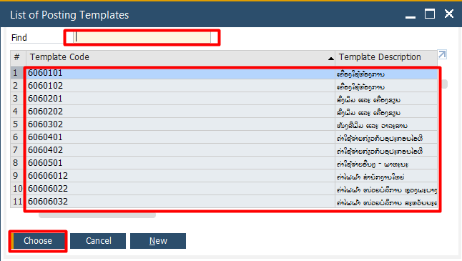

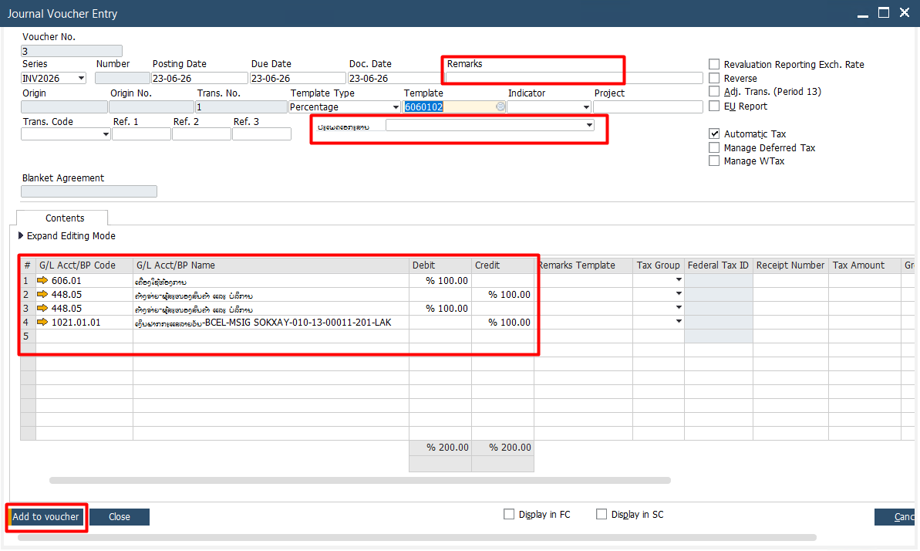

ຫົວໜ້າກວດເອກະສານເເລ້ວຖືກຕ້ອງຄົບຖ້ວນກໍສາມາດກົດ Post Vouch
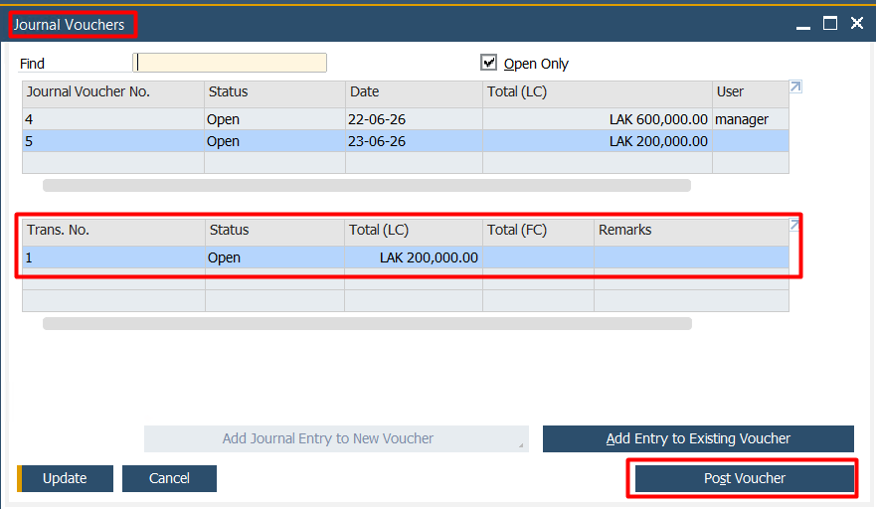

- ການບັນທຶກລາຍການ Posting Template
Posting Template ແມ່ນ ແມ່ແບບໃນການບັນທຶກລາຍການບັນຊີ
- ເຂົ້າສູ່ໜ້າຈໍ Posting Templates
Financials - Posting Templates

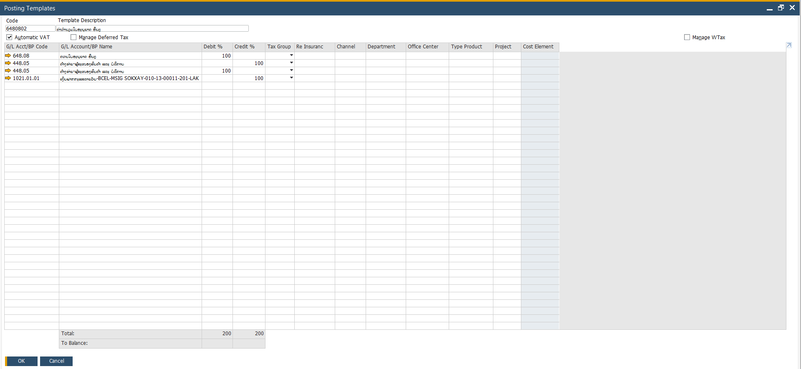

ຊື່ (Field Name) | ລາຍລະອຽດ
Code | ລະບຸລະຫັດ Posting Templates
Template Description | ລາຍລະອຽດ Template
Automatic tax | ເລືອກເປີດຟັງຊັ່ນການຄຳນວນພາສີອັດຕະໂນມັດ
Manage Deferred Tax | ເລືອກເປີດຟັງຊັ່ນການຄຳນວນພາສີລໍຖ້າຕັດບັນຊີ
Manage WTax | ເລືອກເປີດຟັງຊັ່ນການຄຳນວນພາສີຫັກ ນະ ທີ່ຈ່າຍ
G/L Acct/BP Code | ລະຫັດບັນຊີ ຫຼື ລະຫັດລູກໜີ້/ເຈົ້າໜີ້ (Business Partner Code)
Debit % | ບັນທຶກລາຍການດ້ານເດບິດ (%)
Credit % | ບັນທຶກລายການດ້ານເຄຣດິດ (%)
Tax Group | ລະຫັດກຸ່ມພາສີມູນຄ່າເພີ່ມ (Tax Group)

- ການສ້າງລະຫັດຊັບສິນ Asset Master Data
Asset Master Data ແມ່ນ ການສ້າງລະຫັດຊັບສິນທີ່ເພິ່ມຂື້ນມາໃໝ່
- ເຂົ້າສູ່ໜ້າຈໍ Asset Master Data
Financials – Fixed Asset – Asset Master Data
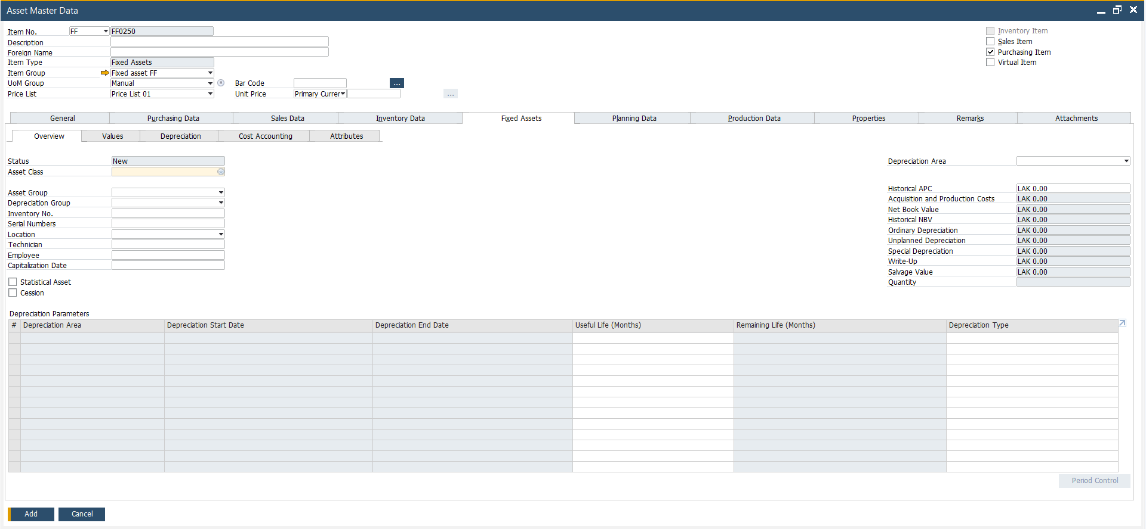
1
5
4
3
2

- ການຮັບຮູ້ຊັບສິນ Capitalization
Capitalization ແມ່ນ ການໃສ່ຈຳນວນເງິນ ແລະ ວັນທີ ເພື່ອເປັນການຮັບຮູ້ຊັບສິນທີ່ເພິ່ມຂື້ນມາໃໝ່
- ເຂົ້າສູ່ໜ້າຈໍ Capitalization
Financials – Fixed Asset – Capitalization

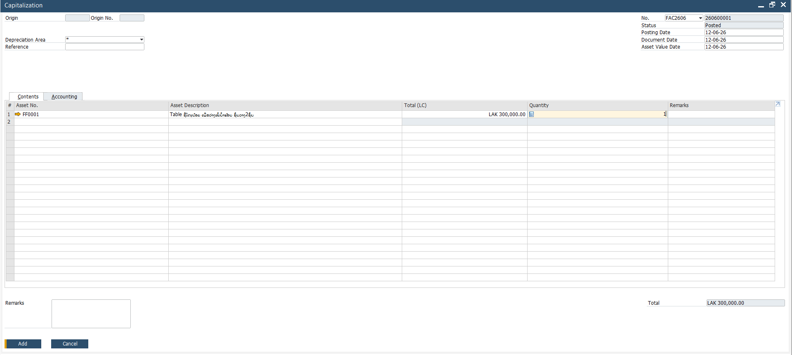
Click ເລືອກຊັບສິນທີ່ຫາກໍເພີ່ມໃໝ່
Posting Date | ວັນທີບັນທຶກບັນຊີ (ວັນທີລົງບັນຊີ)
Document Date | ວັນທີຂອງເອກະສານ (ວັນທີໃນໃບບິນ)
Asset Value Date | ວັນທີເລີ່ມຄິດມູນຄ່າຊັບສິນ (ວັນທີເລີ່ມໄລ່ຄ່າເສື່ອມ)

- ການຕັດຈຳໜ່າຍສິນຄ້າ Retirement
Retirement ແມ່ນ ການຂາຍຊັບສິນ, ການເລິກໃຊ້ງານຊັບສິນ ເຊັ່ນ: ຊັບສິນໝົດອາຍຸການນຳໃຊ້, ຊັບສິນເສື່ອມສະພາບ...
- ເຂົ້າສູ່ໜ້າຈໍ Retirement
Financials – Fixed Asset – Retirement

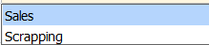
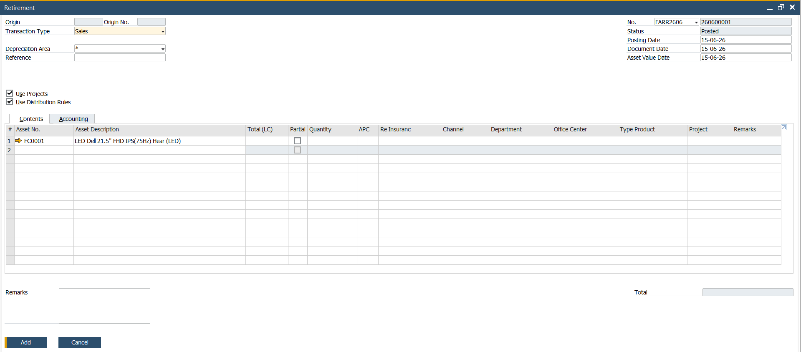
ຕັດຈຳໜ່າຍຊັບສິນ (ບໍ່ໄດ້ເງິນ)
ຂາຍຊັບສິນ

- ການຄຳນວນຄ່າຫຼຸ້ຍຫ້ຽນສະສົມ Depreciation Run
Depreciation Run ແມ່ນ ການຄຳນວນຄ່າຫຼຸ້ຍຫ້ຽນຂອງແຕ່ລະ Asset classes ໃນແຕ່ລະເດືອນ
- ເຂົ້າສູ່ໜ້າຈໍ Depreciation Run
Financials – Fixed Asset – Depreciation Run
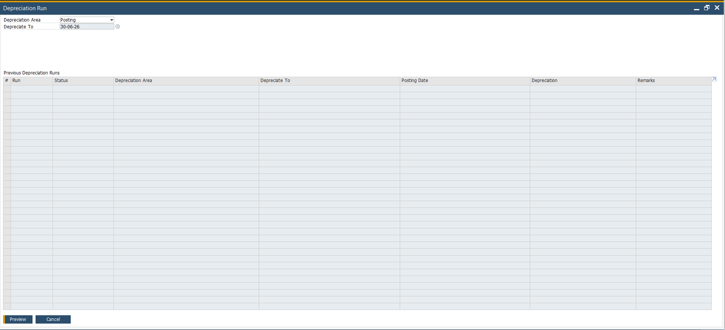
1
2
Click ເລືອກເດືອນທີ່ຕ້ອງການຈະຄຳນວນຄ່າຫຼຸ້ຍຫ້ຽນ
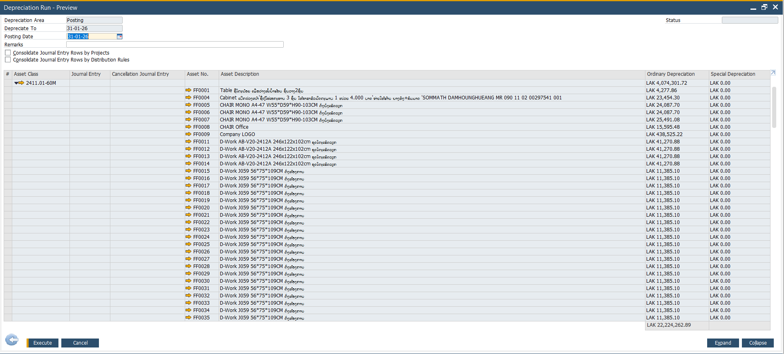
Click Execute ເພື່ອຄຳນວນຄ່າຫຼຸ້ຍຫ້ຽນ

Module Sales A/R
- ການຕັ້ງໜີ້ A/R
AR invoice ແມ່ນ ການຕັ້ງຫນີ້ ເພື່ອໃຫ້ລູກຄ້າຮັບຮູ້
- ເຂົ້າສູ່ໜ້າຈໍ AR invoice
Sales A/R – AR invoice


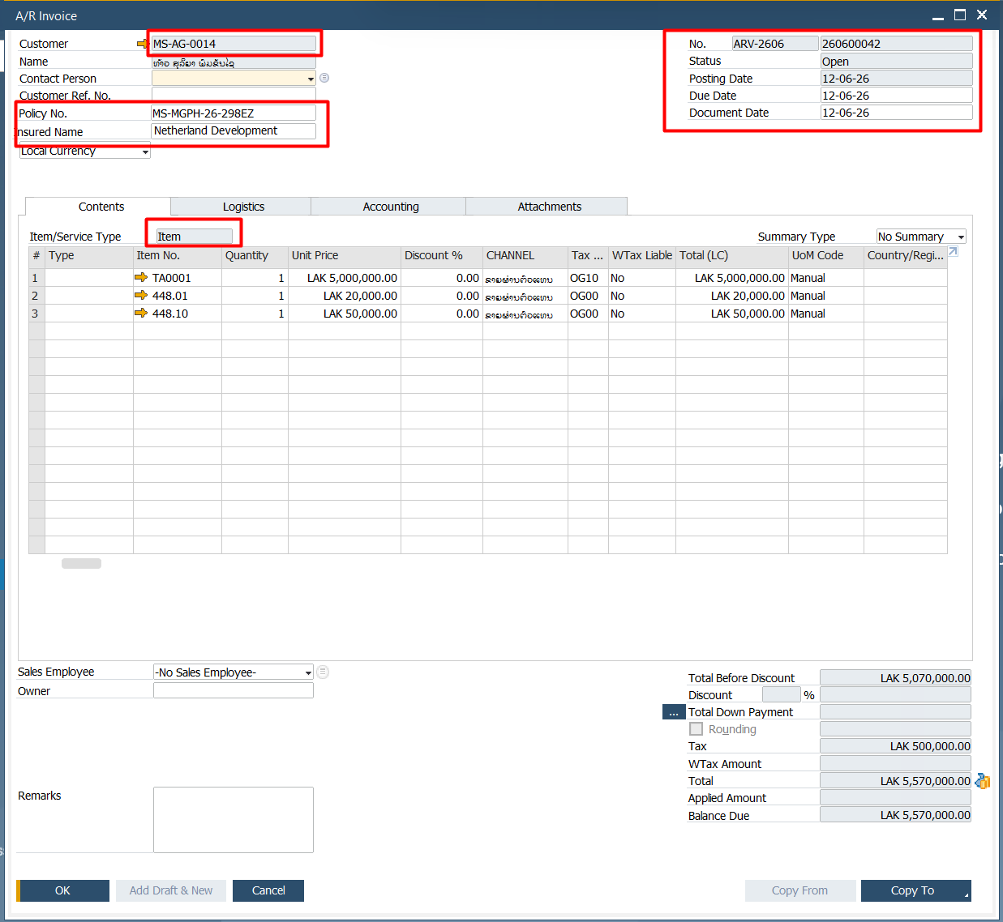

- Customer ຄືຊື່ຂອງລູກຄ້າ ຫຼື ຕົວແທນຜູ້ທີ່ຂາຍປະກັນໄພນັ້ນໆ
- Policy No. ເລກທີສັນຍາ
- Insured Name ຊື່ຂອງສັນຍານັ້ນໆ
- Posting Date ວັນທີທີ່ລະບົບຈະໃຊ້ໃນການບັນທຶກບັນຊີ
- Due date ວັນຄົບກຳນົດ
- Document Date ວັນທີຂອງເອກະສານນັ້ນໆ ໂດຍວັນທີນີ້ຈະສະແດງໃນໃບລາຍງານ
- Items ຄືປະເພດຂອງເອກະສານ

- ຂັ້ນຕອນໃນການຮັບເງິນຈິງ
- ເຂົ້າສູ່ໜ້າຈໍ Incoming Payments
Banking – Incoming Payments

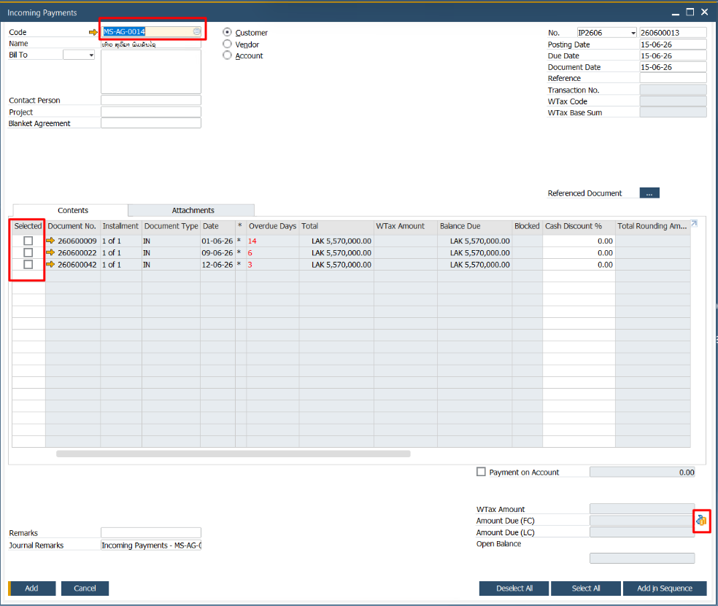
3
1
2

- ເລືອກຊື່ຂອງລູກຄ້າ
- Selected ຄືເລືອກເອກະສານໃບທີ່ຕ້ອງຮັບເງິນ
- Click ຖົງເງິນ

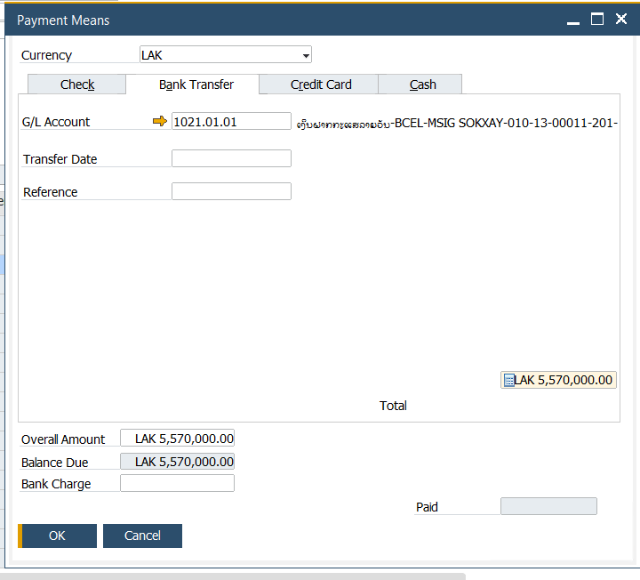
- ໜ້າ Payment means ຄືຊ່ອງທາງຈະຮັບເງິນເຂົ້າເຊິ່ງປະກອບດ້ວຍ Check , Bank transfer , Credit Card , Cash ເມືອເລືອກສຳເລັດແລ້ວໃຫ້ກົດ Ok ຈາກນັ້ນໃຫ້ກົດ Add ທີ່ໜ້າຈໍ Incoming

ໝາຍເຫດ: ໜ້າ Incoming
ກໍລະນີມີສ່ວນຫຼຸດທາງການເງິນ ໃຫ້ໃສ່ສ່ວນຫຼຸດໃນຫ້ອງ Cash Discount %

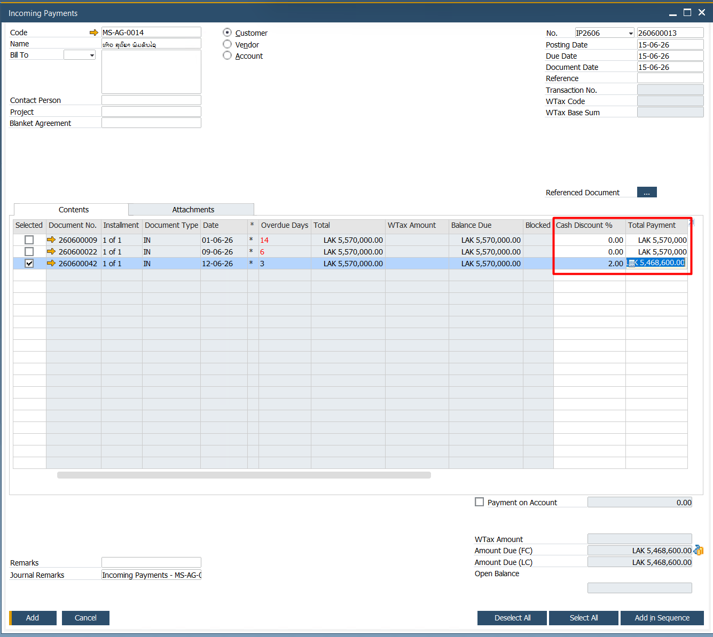

- ການຍົກເລິກເອກະສານ ໃນໜ້າ Credit memo
ກໍລະນີມີການຍົກເລີກເອກະສານໃຫ້ລົງບັນຊີໃນໜ້າ Credit memo ເຊິ່ງມັນຈະປີ້ນບັນຊີໃຫ້ອັດຕະໂນມັດ ໂດຍ ມີຂັ້ນຕອນດັ່ງນີ້:
- ເຂົ້າສູ່ໜ້າຈໍ Incoming Payments
Sales A/R – AR invoice – copy to – A/R Credit memo

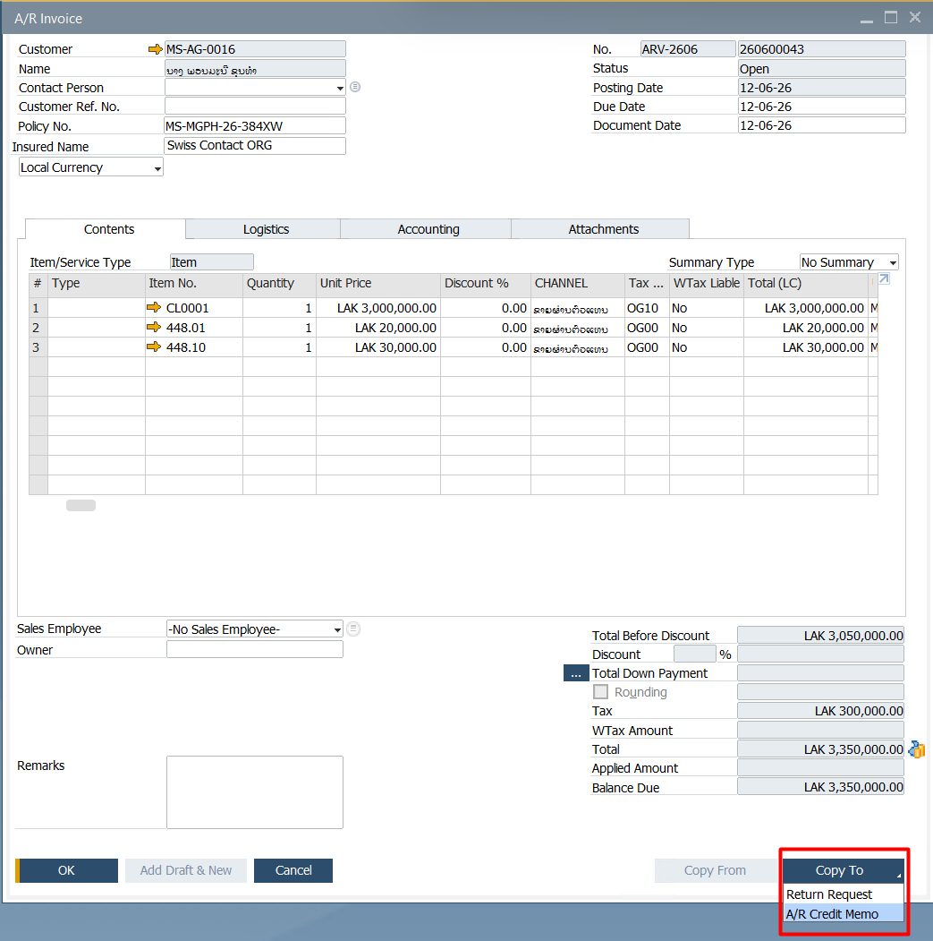

- ເຂົ້າໄປທີ່ໜ້າ AR invoice ເອກະສານທີ່ຕ້ອງການຍົກເລິກ ຈາກນັ້ນໃຫ້ຄິກ copy to ຂອງເອກະສານນັ້ນໆແລ້ວເລືອກເປັນ A/R Credit memo

- ຫຼັງຈາກນັ້ນ ກົດ Add & New ເພື່ອຍົກເລິກເອກະສານ

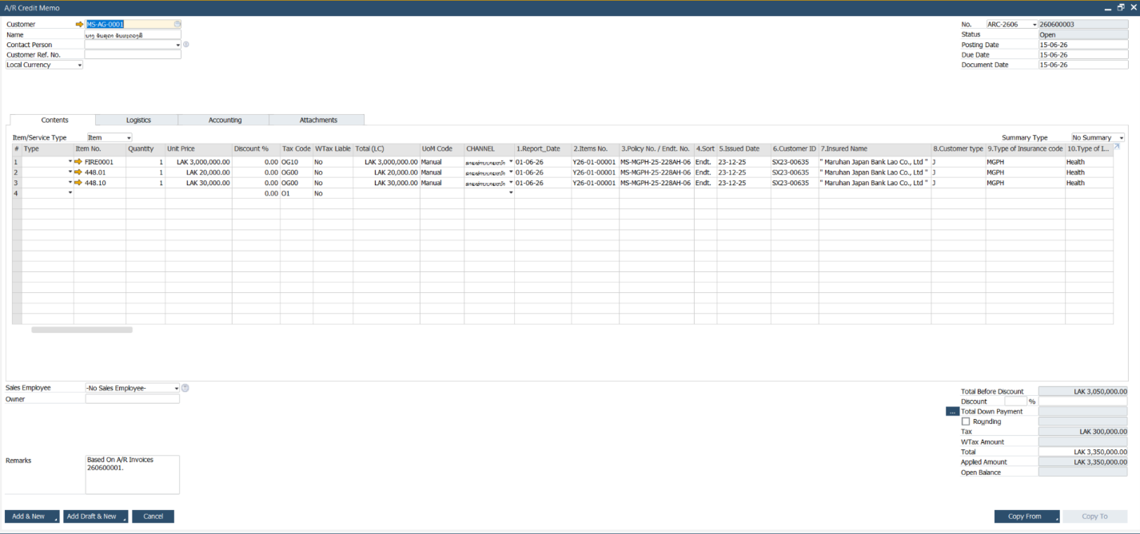

- ວິທີເບິ່ງ Journal Entry ກ່ອນຍົກເລິກເອກະສານ

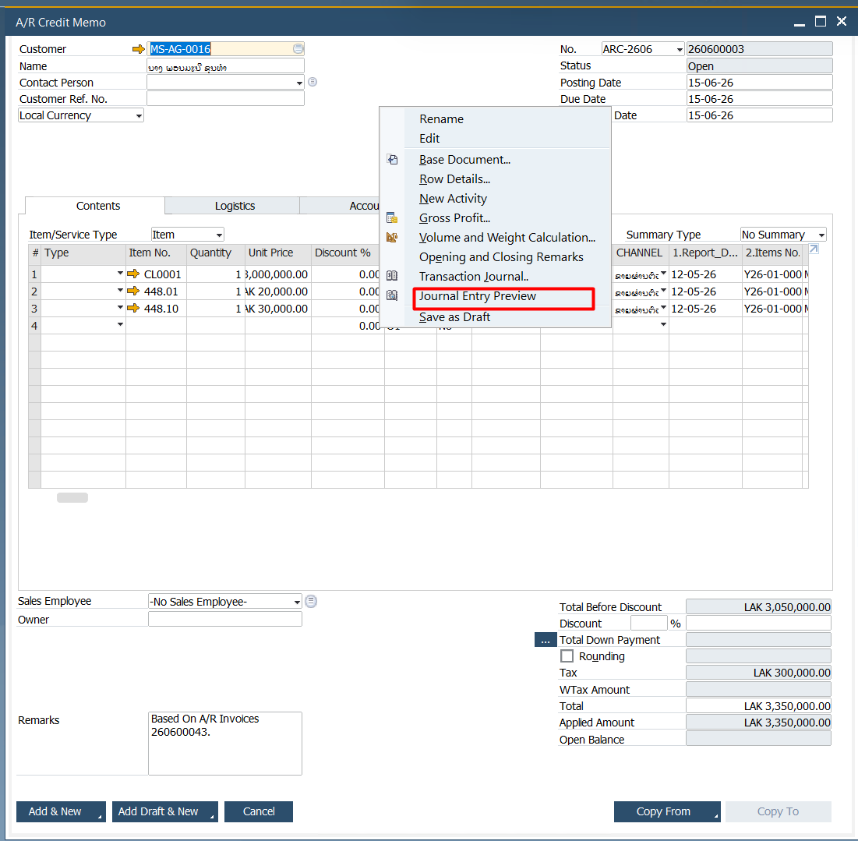

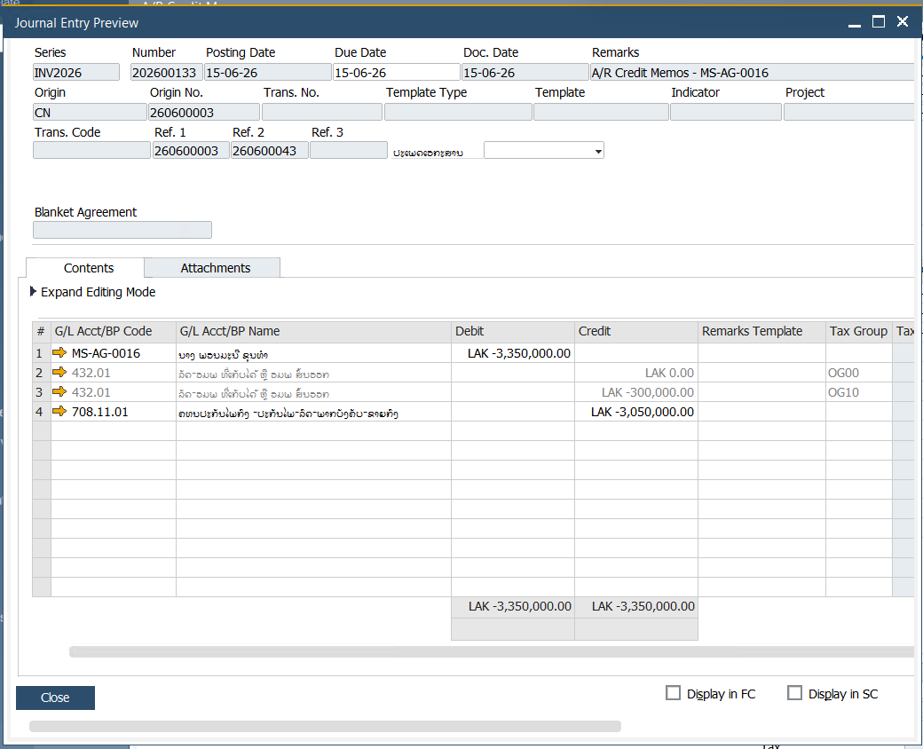

Module Purchasing A/P
  - ຂັ້ນຕອນການ import A/P ເເລະ Approval ຜ່ານ Data Transfer
- ເຂົ້າໄປເອົາ Template ແລ້ວນຳຂໍ້ມູນມາຕື່ມໃສ່ຕາຕະລາງຕາມ Template
Head

Line
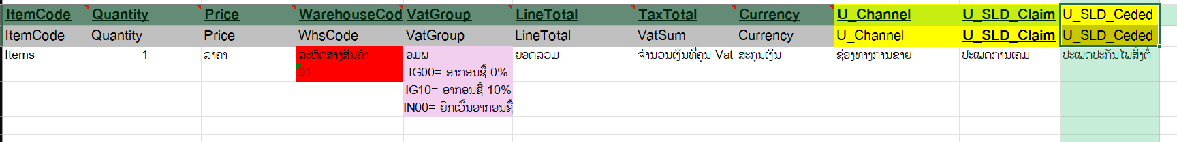

- Save File ເປັນ Unicode Text

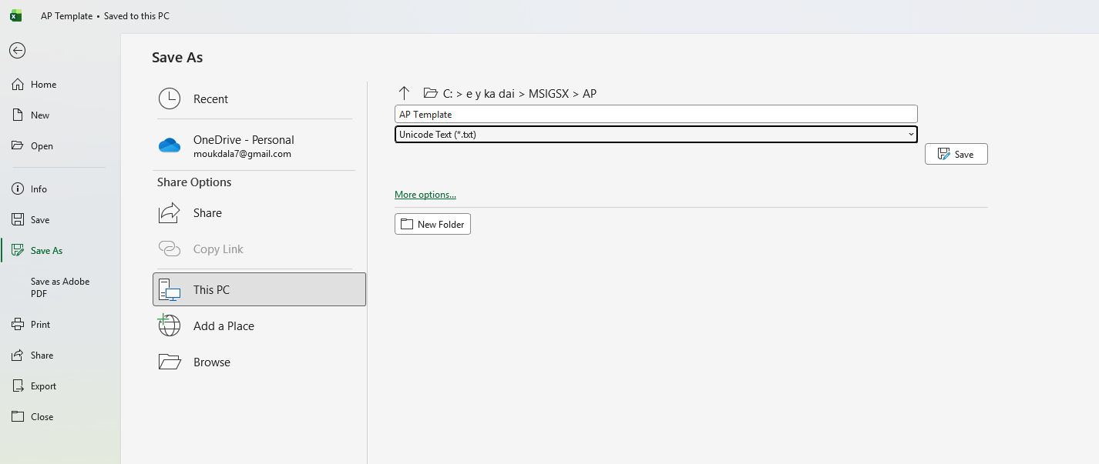
3

1

2

- ວິທີ Import ໃນ data transfer
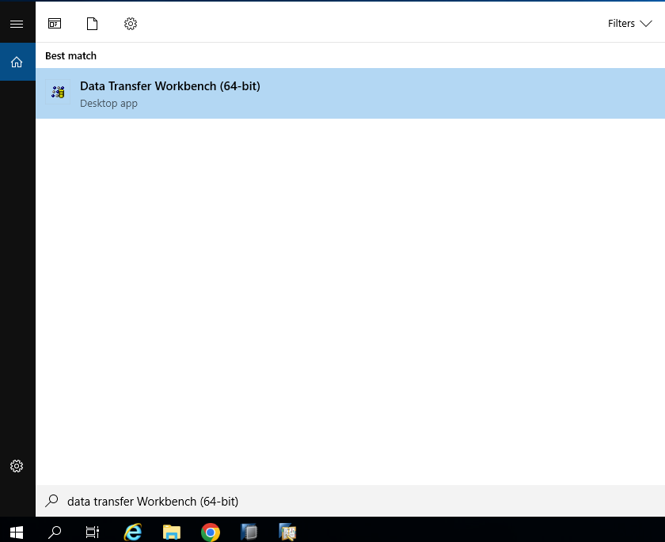
3

1

2

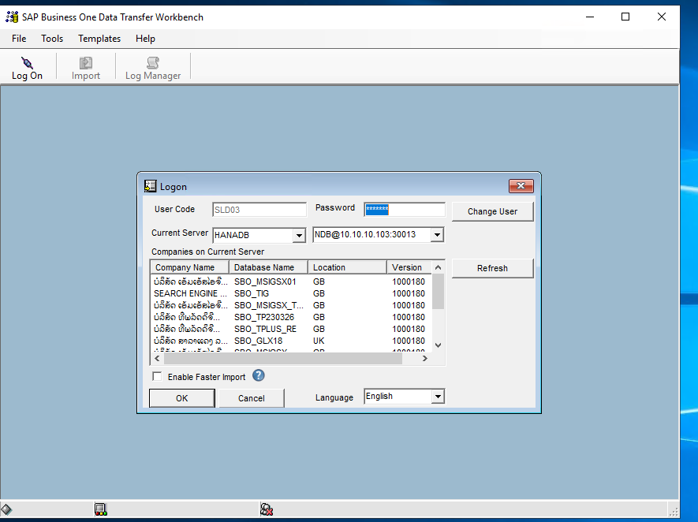
3
2. ໃສ່ລະຫັດ
1. ເລືອກກ້ອນ

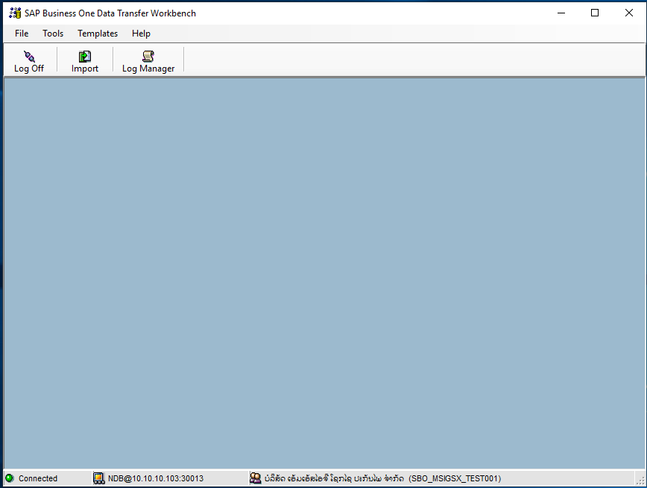
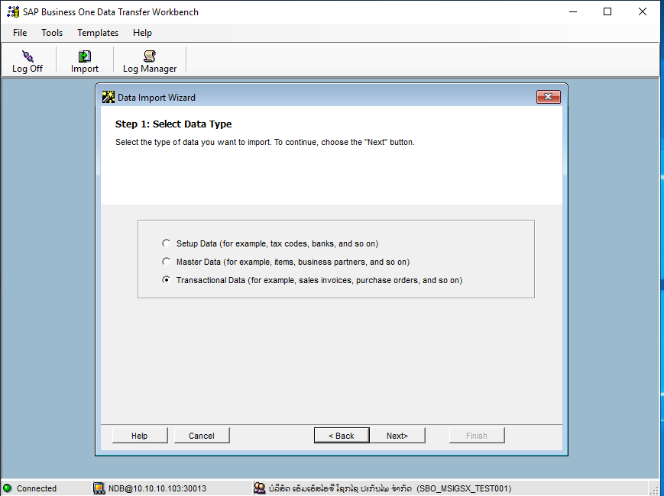
2
1
1
2

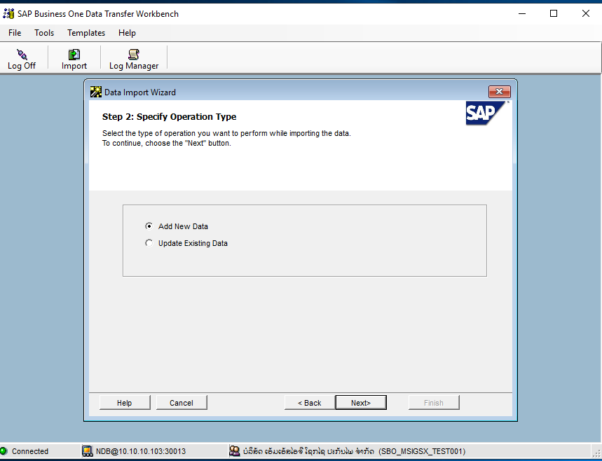
2
1

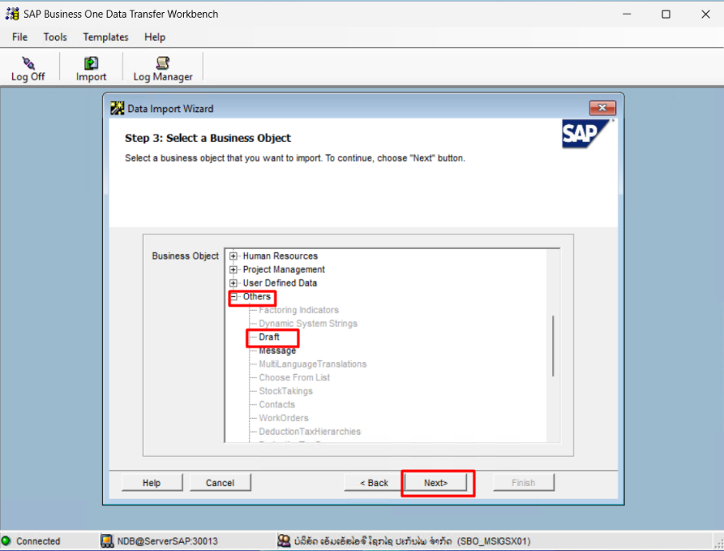

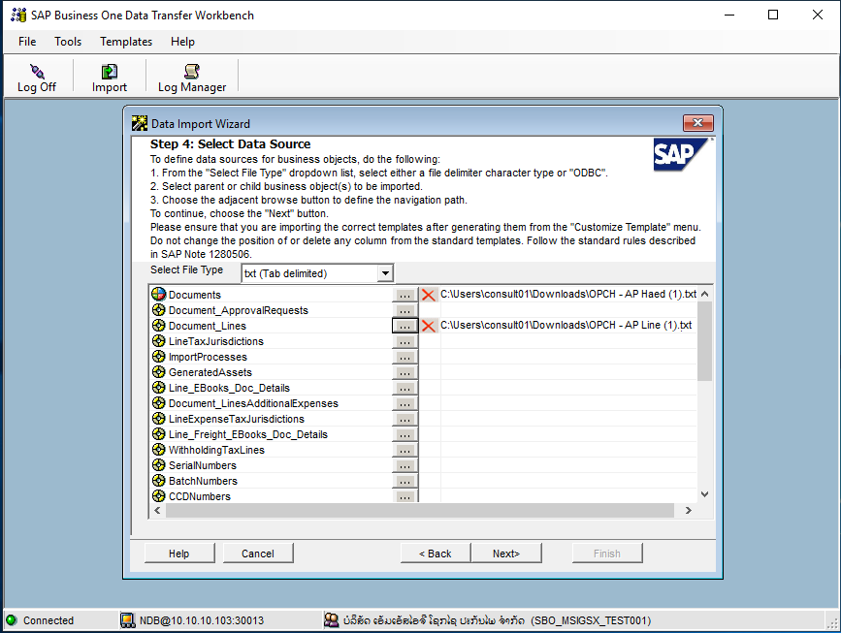
3
2
1
AP Template ລະດັບ Line
AP Template ລະດັບ Head

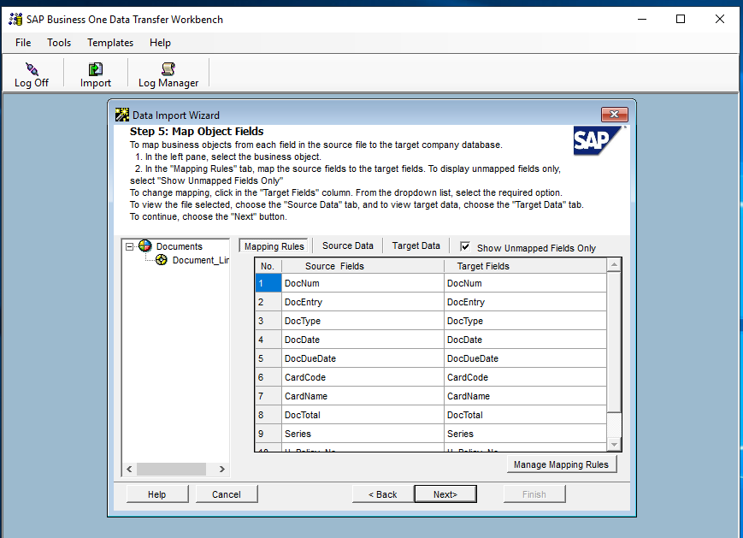
ຖ້າຕາຕະລາງທັງສອງ Matching ກັນໃຫ້ກົດ Next
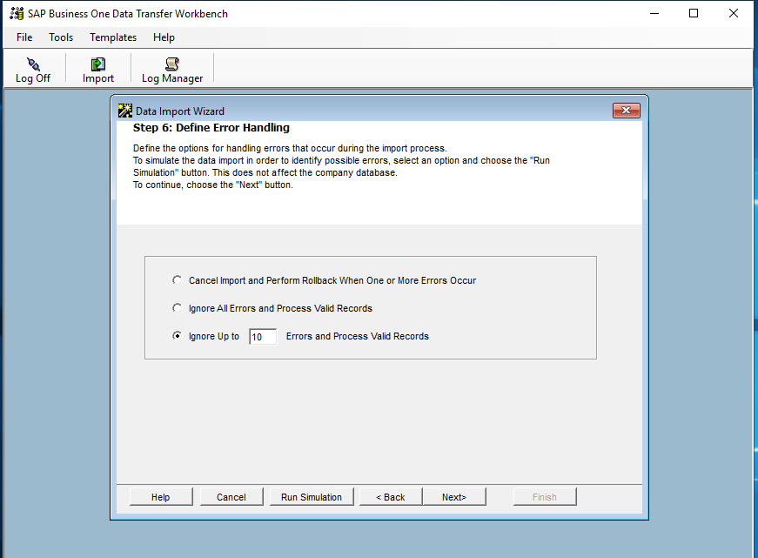
ຈຳລອງການ Import

ດຳເນີນການ Import

1

ຈຳລອງການ Import

2

ຫຼັງຈາກ Import ເເລ້ວຄົນທີ່ຄີ່ເອກະສານຕ້ອງມາເຂົ້າ….
Modules > Purchasing – A/P > Purchasing Reports > Document Draft Report
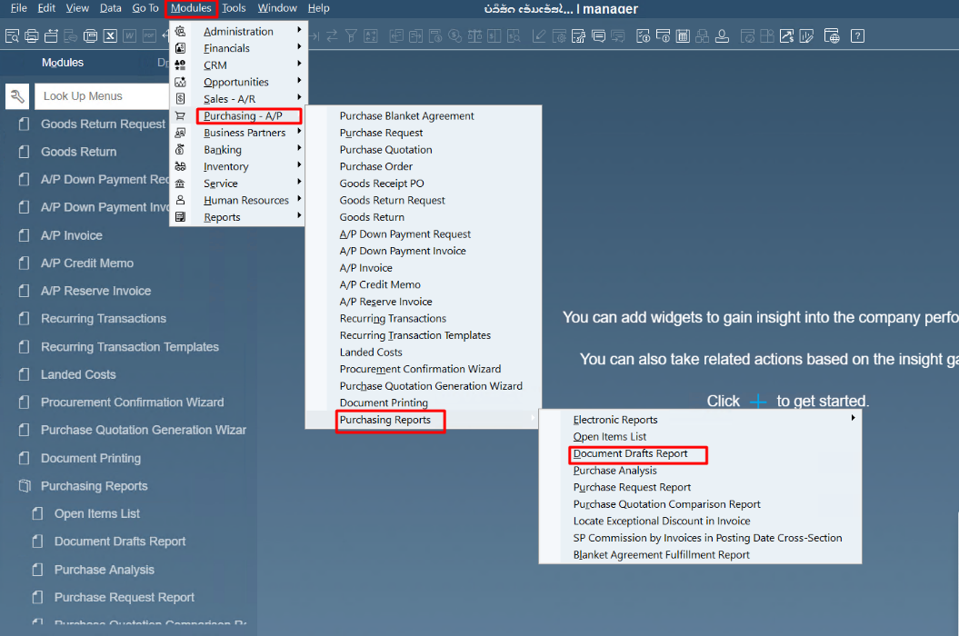

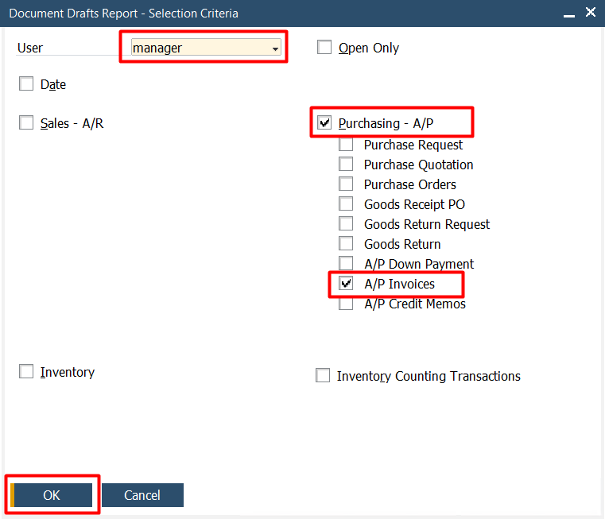

ເຂົ້າລູກສອນສີເຫຼືອງເເຕ່ລະເອກະສານ
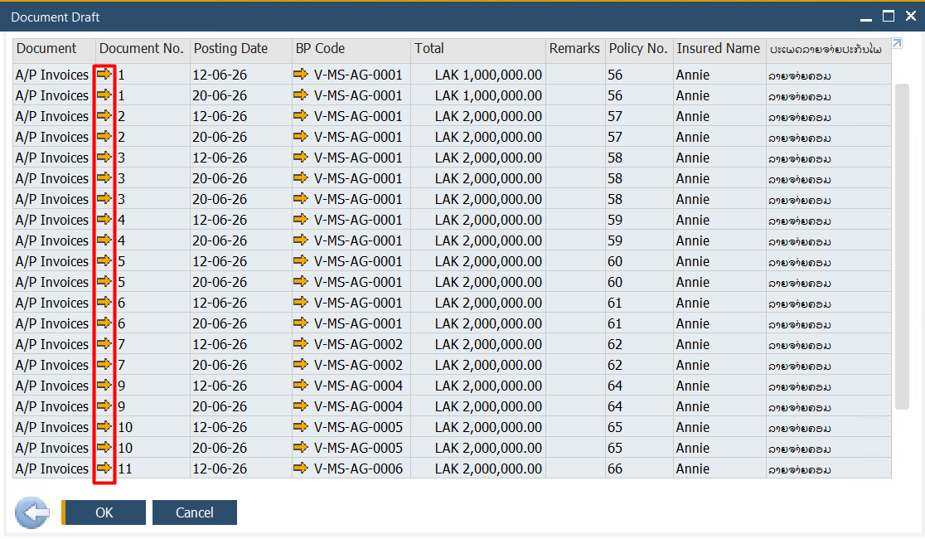

ຫຼັງຈາກນັ້ນກໍກົດ Add ເອກະສານ
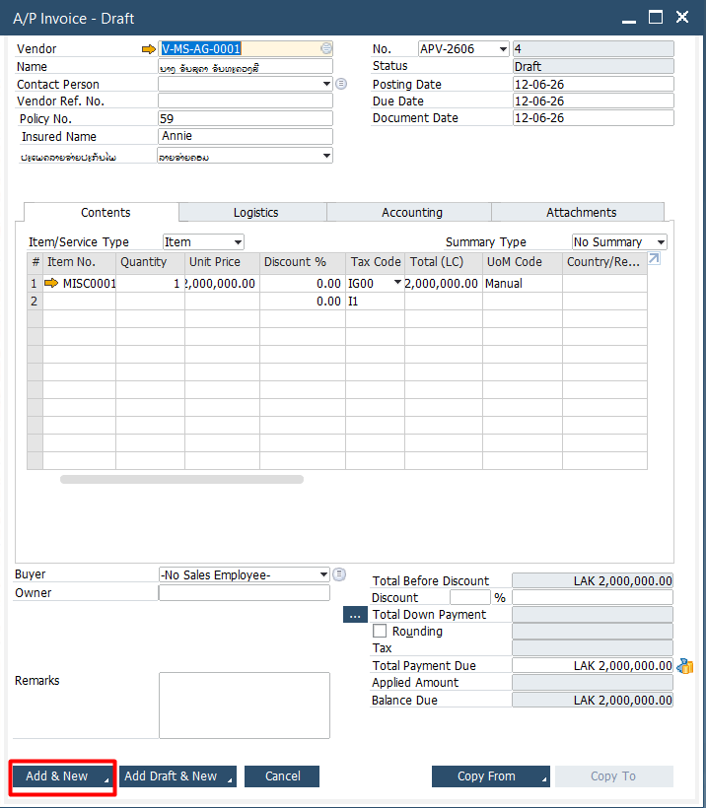

ເເລ້ວກໍຖ້າຫົວໜ້າກວດສອບເອກະສານ Approval
ຫົວໜ້າ1 : ເອກະສານຈະຂື້ນໜ້າຈໍເພື່ອໃຫ້ກົດ Approval
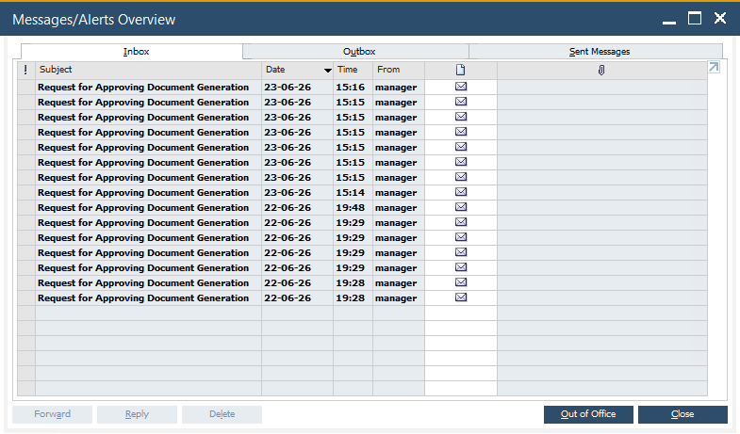

ຫົວໜ້າ2 : ເອກະສານຈະຂື້ນໜ້າຈໍເພື່ອໃຫ້ກົດ Approval


ຫຼັງຈາກຫົວໜ້າ Approval ທັງ 2 ຄົນເເລ້ວກໍມາກົດເເຕ່ລະເອກະສານນີ້ເເມ່ນການລົງບັນຊີຕົວຈີງ
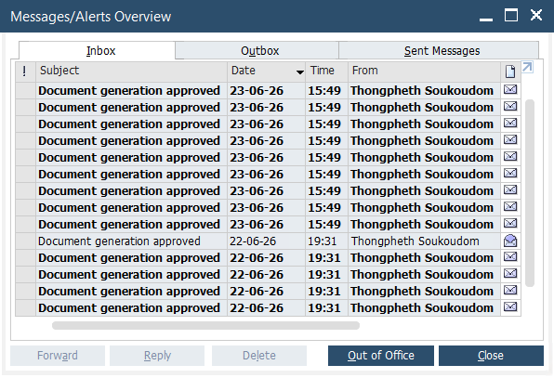

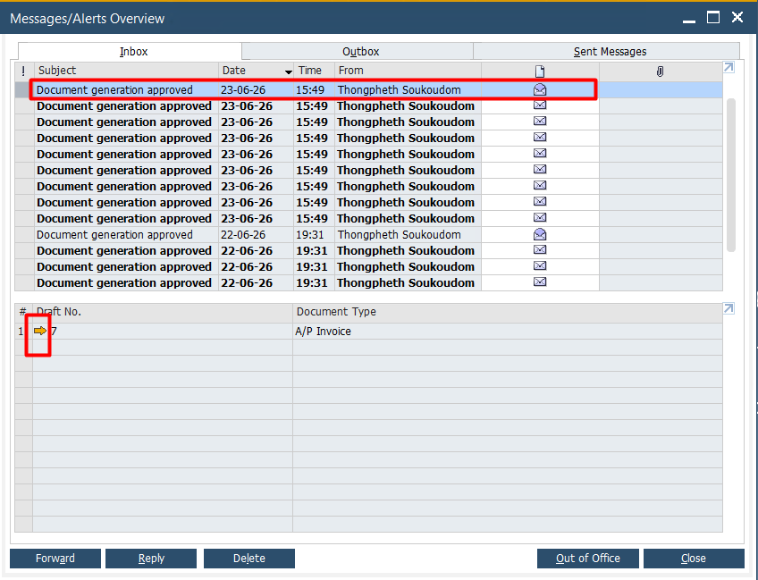

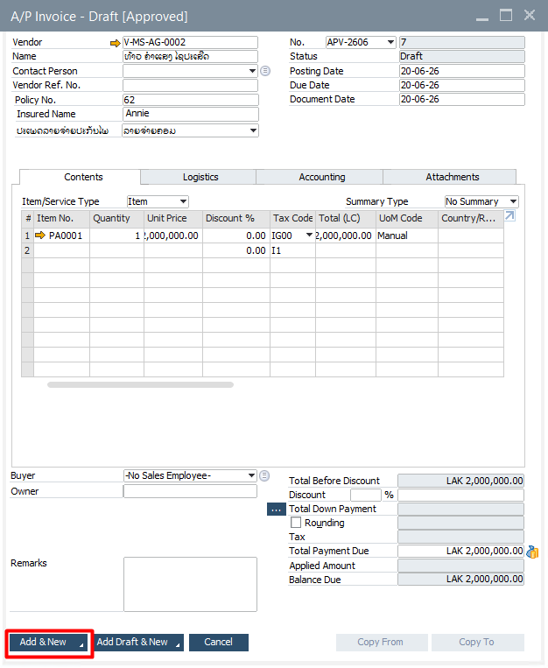

  - ການຕັ້ງໜີ້ຄ້າງຈ່າຍ A/P Invoice
AR invoice ແມ່ນ ການຕັ້ງໜີ້ຄ້າງຈ່າຍ
- ເຂົ້າສູ່ໜ້າຈໍ AR invoice
Purchasing A/P – AR invoice 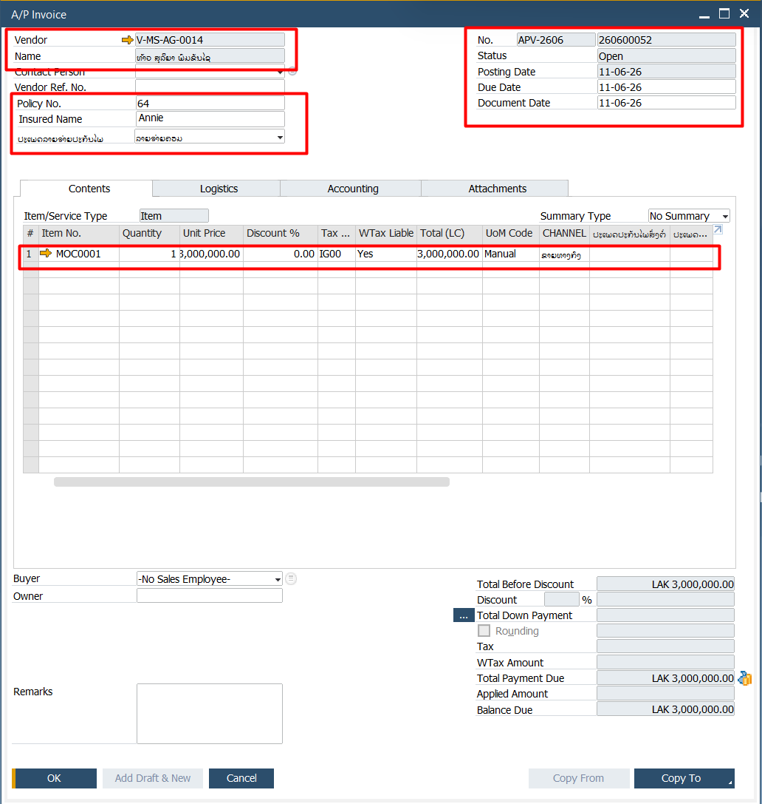


- ເລືອກ Vendor
- ໃສ່ວັນທີ
- ໃສ່ເລກທີສັນຍາ/ຊື່ສັນຍາ
- ເລືອກປະເພດລາຍຈ່າຍປະກັນໄພ
- ກົດ Add ເພື່ອບັນທຶກເອກະສານ
  - ຂັ້ນຕອນໃນການຈ່າຍເງິນຈິງ
Module Banking – Outgoing Payments
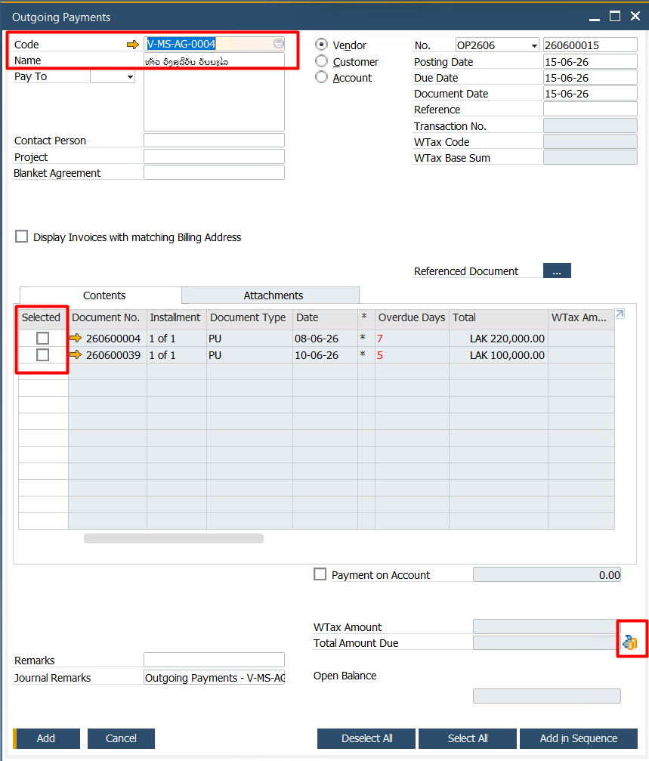

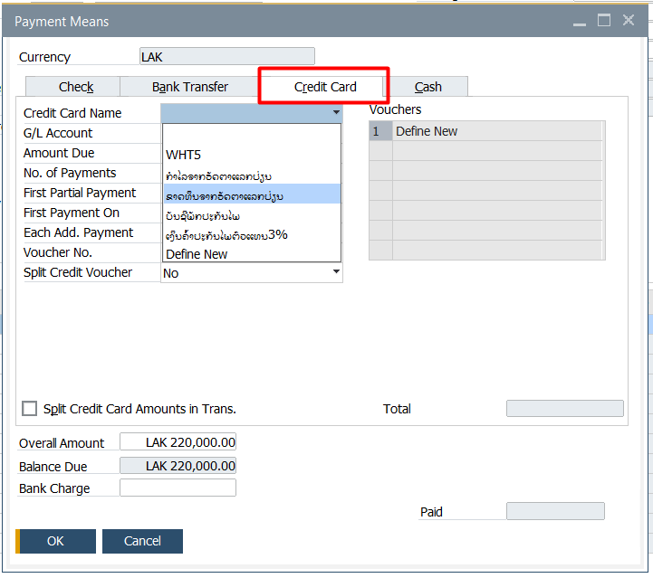

- ໜ້າ Payment means ຄືຊ່ອງທາງຈະຈ່າຍເງິນເຂົ້າເຊິ່ງປະກອບດ້ວຍ Check , Bank transfer , Credit Card , Cash ສຳລັບ tab credit card ຄືແທບທີ່ຈະບັນທຶກ WHT, ເງິນມັດຈຳ, ບັນຊີພັກ....
- ເມື່ອໃສ່ຄົບຖ້ວນແລ້ວໃຫ້ກົດ Ok ແລ້ວກົດ Add ໃນຫນ້າ outgoing

Module Business Partners
- ການກຳນົດ Customer / Vender
- ກ່ອນຈະເຂົ້າສູ່ໜ້າຈໍ Customer/ Vender ເຮົາຈຳເປັນຕ້ອງຕິກບັນຊີທີ່ຈະມາຜູກເປັນບັນຊີ Customer/ Vender ກ່ອນຄືດັ່ງນີ້:
Financials - Chart of Account

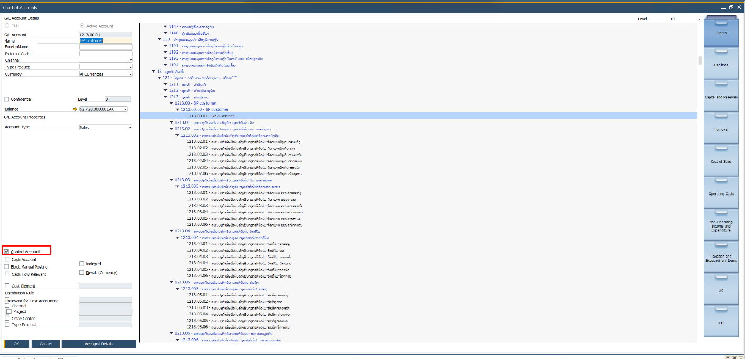

- ເຂົ້າສູ່ໜ້າຈໍ Business Partners Master Data
Business Partners – Business Partners Master Data
- Tap General

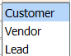
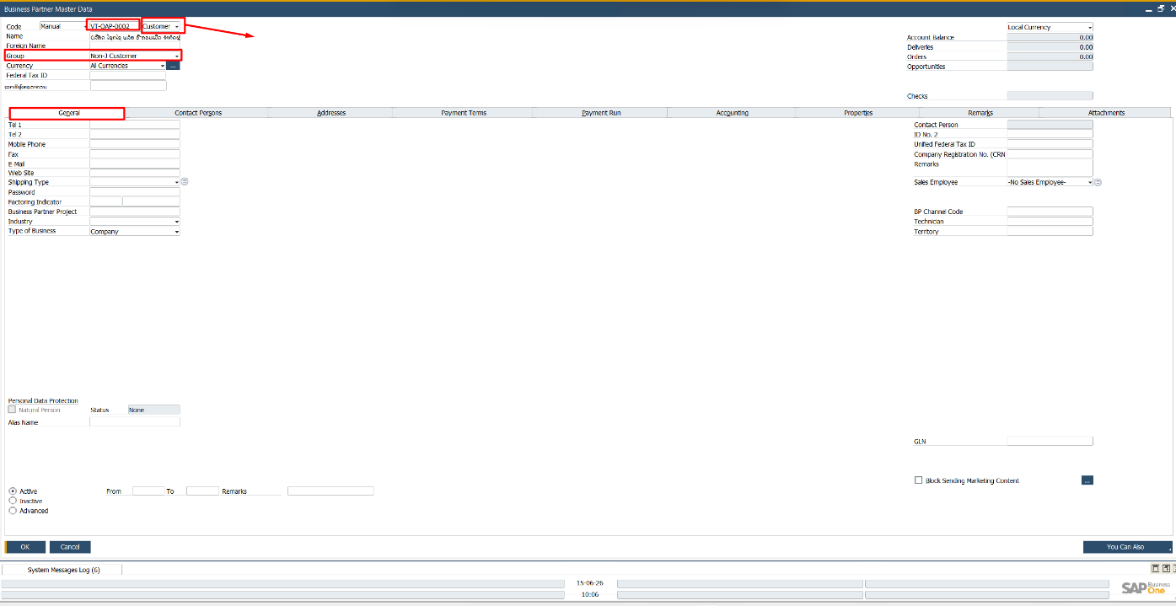
Click drop down ເພື່ອເລືອກສ້າງ Customer/ Vender Customer/ Vender Customer/ Vender

- Tab Addresses
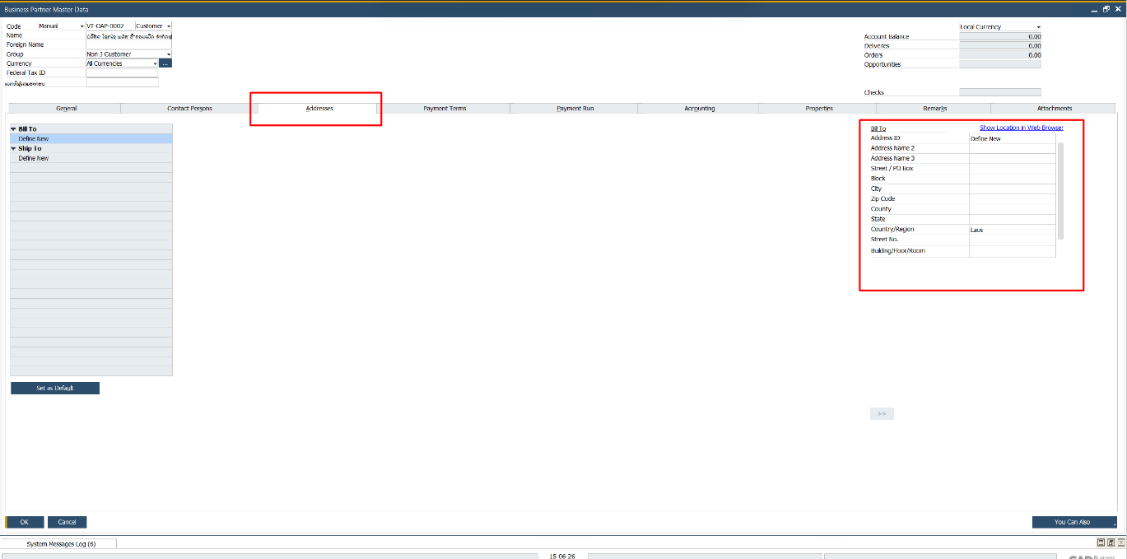

- Tab Accounting

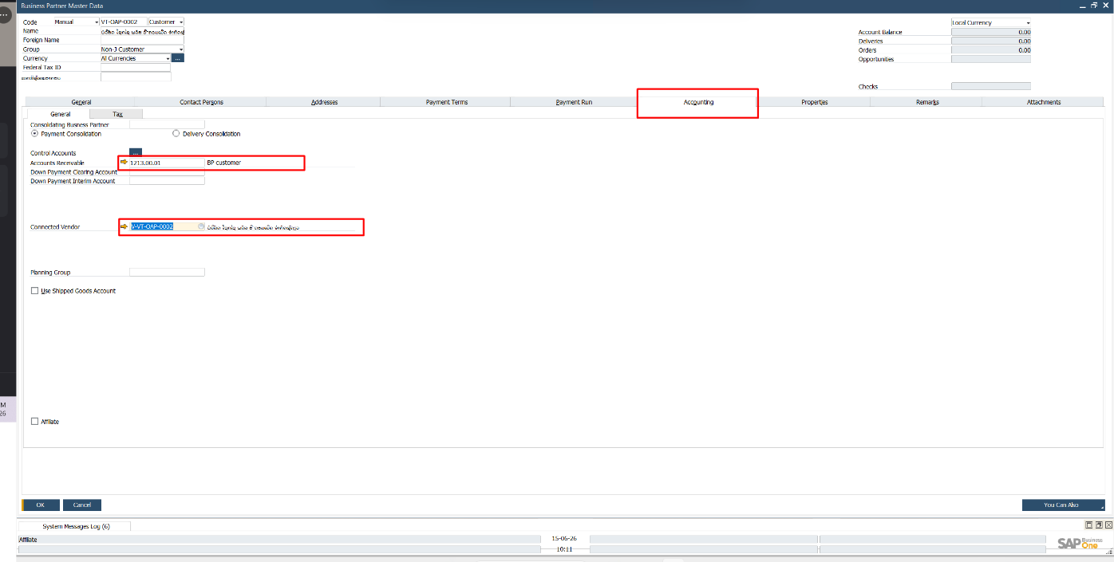

- ຂັ້ນຕອນການດຶງຂໍ້ມູນໜ້າ TAX INVOICE
